ỦY BAN NHÂN DÂN HUYỆN BA VÌ
TRƯỜNG TIỂU HỌC CỔ ĐÔ

*******************

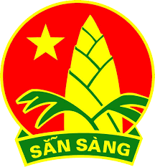

SÁNG KIẾN KINH NGHIỆM

“MỘT SỐ GIẢI PHÁP GIÁO DỤC ĐẠO ĐỨC THIẾU NHI THÔNG QUA HOẠT ĐỘNG ĐỘI”

Lĩnh vực/môn : Tổng phụ trách Đội
Cấp học : Tiểu học
Tên tác giả : Phương Thị Xuyến
Đơn vị công tác : Trường Tiểu học Cổ Đô
Chức vụ : Giáo viên Tổng phụ trách Đội

Năm học 2022 - 2023

MỤC LỤC
Nội dung | Trang
PHẦN I: ĐẶT VẤN ĐỀ | 1
1. Lý do chọn đề tài | 1
2. Mục đích nghiên cứu | 1
3. Nhiệm vụ nghiên cứu | 2
4. Phạm vi, đối tượng, thời gian nghiên cứu | 2
5. Phương pháp nghiên cứu | 2
PHẦN II: GIẢI QUYẾT VẤN ĐỀ | 3
1. 1. Cơ sở lý luận của việc giáo dục đạo đức thiếu nhi thông qua hoạt động Đội | 3
1.1. Lịch sử của vấn đề nghiên cứu. | 3
1.2. Những luận điểm nghiên cứu. | 3
2. Thực trạng hoạt động của Đội thiếu niên và đạo đức của Thiếu nhi trong các trường tiểu học | 5
2.1. Thực trạng về đội ngũ cán bộ, giáo viên làm công tác phụ trách chi Đội và lớp nhi đồng | 5
2.2. Thực trạng phong trào hoạt động Đội trong nhà trường tiểu học | 5
3. Các giải pháp thực hiện đề tài | 6
3.1. Những giải pháp chung | 6
3.1.1. Nâng cao nhận thức của đội ngũ cán bộ, giáo viên | 6
3.1.2. Tăng cường công tác tập huấn, bồi dưỡng cán bộ Đội | 6
3.1.3. Lập kế hoạch công tác Đội trong năm học 2022 – 2023 | 7
3.1.4. Các giải pháp thu hút thiếu nhi tham gia sinh hoạt Đội | 9
3.2. Công tác kiểm tra hướng dẫn của Tổng phụ trách | 9
3.2.1.Kiểm tra thi đua giữa các lớp | 9
3.2.2. Hướng dẫn tổ chức các hoạt động phong trào | 10
4. Thực nghiệm và kết quả nghiên cứu | 12
4.1. Thực nghiệm khoa học | 12
4.2. Kết quả so sánh đối chứng | 13
4.3. Bài học kinh nghiệm | 14
PHẦN III: KẾT LUẬN VÀ KHUYẾN NGHỊ | 15
1. Kết luận | 15
2. Khuyến nghị | 15
Tài liệu tham khảo
Phụ lục một số hình ảnh minh chứng các hoạt động của Liên đội

PHẦN I: ĐẶT VẤN ĐỀ
1. Lý do chọn đề tài
Chủ tịch Hồ Chí Minh đã từng nói:
“Người có đức mà không có tài thì làm việc gì cũng khó, người có tài mà không có đức thì là người vô dụng”. Mục tiêu của nhà trường XHCN là giáo dục con người toàn diện cả về đức, trí, văn, thể, mỹ. Trong đó giáo dục đạo đức học sinh được xem là hàng đầu, là nền tảng, là cốt lõi của mục tiêu giáo dục nhà trường. Chính vì vậy, giáo dục đạo đức cho học sinh đã và đang được các nhà trường coi trọng, đề cao.
Giáo dục đạo đức cho học sinh là một phạm trù rộng, có thể tiến hành dưới nhiều hình thức, ở mọi lúc, mọi nơi, mọi môn dạy, mọi hành vi, cử chỉ của người thầy… Trong đó giáo dục đạo đức cho học sinh thông qua các hoạt động Đội là một hình thức, một biện pháp rất hiệu quả, phù hợp với nhu cầu tâm lý của lứa tuổi học sinh, tạo môi trường thuận lợi cho học sinh, để các em có thể phát triển nhân cách lành mạnh, đáp ứng mục tiêu giáo dục đạo đức cho học sinh của nhà trường.
Trên thực tế hiện nay, do tác động của mặt trái cơ chế thị trường, một số vấn đề tiêu cực đang len lỏi vào lứa tuổi học sinh, gây ảnh hưởng xấu đến sự phát triển nhân cách, đạo đức của một bộ phận học sinh. Đã có không ít báo cáo đề cập đến vấn đề tha hoá, sa sút đạo đức của một số học sinh, đang là vấn đề cấp thiết của nhà trường cũng như toàn xã hội. Căn cứ vào tình hình thực tế tại liên đội tôi quyết định lập phiếu thăm dò về mức độ hứng thú khi tham gia các hoạt động Đội ở nhà trường và đã thu được kết quả như sau:
Số HS được thăm dò | Số học sinh có hứng thú cao |  | Số HS có hứng thú trung bình |  | Số HS còn thờ ơ
Số HS được thăm dò | Số lượng | Tỷ lệ | Số lượng | Tỷ lệ | Số lượng | Tỷ lệ
100 | 20 | 20% | 55 | 55% | 25 | 25%
Nhìn vào kết quả trên cho thấy hoạt động Đội chưa thực sự hấp dẫn, lôi cuốn đối với các em thiếu nhi. Tôi quyết định đưa ra một số hình thức tổ chức Hoạt động Đội với mục đích đổi mới phương pháp làm thay đổi nâng cao chất lượng “Giáo dục đạo đức thiếu nhi thông qua hoạt động Đội” để nghiên cứu và áp dụng tại trường tiểu học Cổ Đô.
2. Mục đích nghiên cứu đề tài
Qua thực tế xem xét, triển khai việc “Giáo dục đạo đức thiếu nhi thông qua hoạt động Đội” của một số trường tiểu học, trực tiếp nhất là trường tiểu học Cổ Đô, tôi muốn gom góp, đúc rút ra một số vấn đề về phương pháp, kinh nghiệm, nhìn lại những ưu, nhược điểm từ công tác hướng dẫn đến thực hiện nhằm tổng hợp lại những điều bổ ích làm tài liệu tham khảo cho công tác giáo dục đạo đức học sinh thông qua hoạt động Đội ở trường tiểu học.
3. Nhiệm vụ nghiên cứu đề tài
Đề tài có những nhiệm vụ cơ bản là:
- Nghiên cứu cơ sở lý luận và thực tiễn về “ Giáo dục đạo đức học sinh thông qua hoạt động Đội”.
- Phân tích thực trạng công tác “Giáo dục đạo đức học sinh” của trường tiểu học Cổ Đô.
- Đề xuất các giải pháp nhằm giáo dục đạo đức học sinh thông qua hoạt động Đội.
- Tổ chức thực nghiệm để đánh giá hiệu quả của áp dụng đề tài, trên cơ sở đó rút ra những bài học kinh nghiệm trong quá trình chỉ đạo thực hiện.
4. Phạm vi, đối tượng, thời gian nghiên cứu
4.1. Phạm vi nghiên cứu
- Đề tài này nghiên cứu về công tác giáo dục đạo đức học sinh thông qua hoạt động Đội, ở đơn vị trường TH Cổ Đô.
4.2. Đối tượng nghiên cứu
- Đạo đức của Đội viên, Nhi đồng từ khối 1,2,3,4,5 trường tiểu học.
- Giáo viên phụ trách chi đội, lớp nhi đồng, đoàn viên giáo viên, ban giám hiệu.
- Một số đối tượng liên quan: Hội đồng Đội huyện Ba Vì, Phòng Giáo dục và đào tạo huyện Ba Vì (chỉ đạo), Đảng uỷ, Chính quyền địa phương.
4.3. Thời gian nghiên cứu
- Năm học 2022 - 2023
5. Các phương pháp nghiên cứu
- Phương pháp thuyết phục.
- Phương pháp trò chơi.
- Phương pháp hoạt động tập thể.
- Phương pháp điều tra giáo dục.
- Phương pháp quan sát sư phạm.
- Phương pháp so sánh.
- Phương pháp thi đua khen thưởng.

PHẦN II: GIẢI QUYẾT VẤN ĐỀ
1. Cơ sở lý luận của việc giáo dục đạo đức thiếu nhi thông qua hoạt động
Đội
1.1. Lịch sử của vấn đề nghiên cứu.
Giáo dục đạo đức học sinh là một vấn đề mà Đảng, Nhà nước, xã hội và các nhà trường hết sức quan tâm. Đã có nhiều nhà giáo dục, trên nhiều phương tiện thông tin đại chúng đã đề cập đến vấn đề giáo dục đạo đức học sinh đặc biệt ở lứa tuổi thiếu nhi.
Về đề tài giáo dục đạo đức học sinh thông qua hoạt động Đội, nội dung này đã được đề cập đến ở một số cuộc hội thảo, trong đó có:
- Hội thảo của Hội đồng Đội huyện Ba Vì tổ chức đối với tổng phụ trách Đội và đại diện cấp uỷ Đảng các nhà trường.
- Hội thảo ở các nhà trường, trong đó trường Tiểu học tôi đang công tác đã có nhiều buổi đề cập đến nội dung này.
1.2. Những luận điểm nghiên cứu.
1.2.1. Khái niệm về tổ chức Đội thiếu niên
Đội thiếu niên tiền phong Hồ Chí Minh là một tổ chức rộng lớn nhằm tập hợp, rèn luyện thiếu niên Việt Nam. Lực lượng cơ bản của Đội thiếu niên là học sinh tiểu học và THCS. Trong nhà trường Tiểu học, Đội thiếu niên là tổ chức của đa số học sinh, hoạt động nhằm mục đích giáo dục và rèn luyện đội viên thiếu niên, góp phần quan trọng vào việc thực hiện nhiệm vụ giáo dục toàn diện của nhà trường.
1.2.2. Vai trò, nhiệm vụ của Đội thiếu niên trong nhà trường
- Vai trò:
+ Đội thiếu niên là nguồn nhân lực bổ sung cho Đoàn thanh niên Cộng sản Hồ Chí Minh.
+ Là môi trường rèn luyện tư cách đạo đức, phẩm chất chính trị, năng lực cho đội viên tham gia sinh hoạt Đội, góp phần tích cực nâng cao chất lượng giáo dục đào tạo về mọi mặt.
- Nhiệm vụ:
+ Thông qua các hoạt động Đội, giáo dục các em lòng yêu quê hương đất nước, yêu chủ nghĩa xã hội; giáo dục lòng kính yêu Bác Hồ, kính trọng các vị anh hùng dân tộc, giáo dục các em ý thức học tập tốt, thực hiện 5 điều Bác Hồ dạy.
+ Giáo dục hành vi nếp sống văn minh.
+ Giáo dục ý thức vươn lên trong học tập, lao động và các mặt rèn luyện khác, trở thành người đội viên, người công dân tốt.
1.2.3. Mối quan hệ giữa Tổng phụ trách với tổ chức Đội thiếu niên trong nhà trường
- Tổng phụ trách phải biết phối hợp chặt chẽ với mọi hoạt động của Đội, vì Đội, Sao có cơ cấu hoạt động phù hợp với lứa tuổi các em về tâm, sinh lý. Tổng phụ trách phải biết phát huy thế mạnh đó để làm tốt công tác giáo dục toàn diện học sinh.
- Tổng phụ trách cần giao cho cán bộ Đội, Sao những công việc cụ thể có tác dụng tốt đến việc học tập, rèn luyện đạo đức, thể chất của các bạn trong chi đội và Sao của mình .
- Tổng phụ trách cần giao cho đại diện của tổ chức Đội, Sao cùng tham gia bàn bạc một số công việc của liên đội , tìm biện pháp để xây dựng Đội, Sao ngày càng lớn mạnh về mọi mặt, đủ sức thực hiện nhiệm vụ.
- Tổng phụ trách cần tạo điều kiện nâng cao trình độ cán bộ phụ trách Đội, Sao; cần phát hiện, bồi dưỡng các em ở các chi đội có khả năng hoạt động, đưa các em trở thành cán bộ Đội.
- Tổng phụ trách Đội cần hướng dẫn - bàn bạc với Ban giám hiệu và thông qua giáo viên chủ nhiệm các lớp để giáo dục học sinh trên lớp cũng như phối hợp với gia đình, xã hội.
1.2.4. Mối quan hệ giữa Đội thiếu niên và Sao nhi đồng trong nhà trường
- Công tác Đội thiếu niên và Sao nhi đồng luôn có sự gắn bó, phối hợp với nhau trong mọi hoạt động.
- Tổ chức Đội thiếu niên và Sao nhi đồng luôn có sự bàn bạc thống nhất trong hoạt động. Các em đội viên có nhiệm vụ hướng dẫn các em Sao nhi đồng tham gia các hoạt động của nhà trường.
Trên đây là một số vấn đề lý luận cơ bản mà Tổng phụ trách cần nắm vững để áp dụng vào thực tiễn công tác của nhà trường. Trong thực tế cũng còn một số nơi công tác Đội chưa thực sự được chú trọng, nội dung, phương pháp sinh hoạt Đội còn nghèo nàn, chưa thu hút được học sinh, dẫn đến hiệu quả giáo dục không cao. Tổng phụ trách cần phải làm tốt hơn hoạt động này để nó phát huy được tính tích cực trong công tác giáo dục của nhà trường.
Mặt khác việc nâng cao chất lượng hiệu quả việc Giáo dục đạo đức thiếu nhi ở trường học luôn đóng vai trò quan trọng trong giáo dục toàn diện của học sinh. Để làm tốt công việc này đòi hỏi người tổng phụ trách phải nắm vững kiến thức về Đội Thiến niên , về tâm sinh lý ở tuổi thiếu niên , nhi đồng về Nghi thức Đội , về các hoạt động Đội - Sao, các trò chơi mới, trò chơi dân gian, bám sát chủ điểm từng tháng.Từ đó lên kế hoạch và gia hạn thời gian, tham mưu với Ban giám hiệu duyệt kế hoạch và biện pháp thực hiện để công tác Đội đạt hiệu quả tốt nhất về giáo dục đạo đức cho thiếu nhi.
2. Thực trạng hoạt động của Đội thiếu niên và đạo đức của Thiếu nhi trong các trường tiểu học
2.1. Thực trạng về đội ngũ cán bộ, giáo viên làm công tác phụ trách chi Đội và lớp nhi đồng
Ở trường tiểu học hiện nay đã có tổng phụ trách chuyên trách nhưng rất ít đa số các trường tổng phụ trách là giáo viên kiêm nhiệm. Hiện nay, Nhà nước đã có phụ cấp cho tổng phụ trách Đội, đã động viên kịp thời đối với đội ngũ cán bộ tổng phụ trách. Trong thực tế, Tổng phụ trách các nhà trường đều chưa qua đào tạo cơ bản, hạn chế về năng lực, nghiệp vụ công tác nên hiệu quả chưa cao.
Ở trường tiểu học Cổ Đô cũng như nhiều trường tiểu học khác, đội ngũ giáo viên đều là những giáo viên trẻ, nhiệt tình trong giảng dạy .Tổng phụ trách rất nhiệt tình có tâm huyết trong công tác Đội. Nhiều năm qua công tác Đội đã đạt được những kết quả khá tốt, góp phần tích cực vào hoạt động giáo dục của nhà trường. Công tác Đội có hiệu quả hay không phụ thuộc rất nhiều vào nhận thức của đội ngũ giáo viên. Nhìn chung đội ngũ giáo viên đã nắm được vai trò, nhiệm vụ của tổ chức Đội trong nhà trường và có phương pháp tổ chức các hoạt động. Song vẫn còn nhiều giáo viên nhận thức chưa đầy đủ, lúng túng về giải pháp thực hiện. Cụ thể, chúng tôi đã điều tra bằng phiếu thăm dò với tổng số 28 giáo viên của trường với câu hỏi:
- “Đồng chí hãy nêu nhận thức của mình về vai trò, vị trí, nhiệm vụ của hoạt động Đội trong việc giáo dục đạo đức học sinh.? ”
- “Đồng chí đề xuất một số giải pháp hoạt động Đội để đạt kết quả giáo dục cao”. Kết quả thăm dò như sau:
Số giáo viên được thăm dò | Số giáo viên nhận thức  rõ ràng |  | Số giáo viên nhận thức không rõ ràng
Số giáo viên được thăm dò | Số lượng | Tỷ lệ | Số lượng | Tỷ lệ
29 | 12 | 40% | 17 | 60%
2.2. Thực trạng phong trào hoạt động Đội trong nhà trường tiểu học
Qua tìm hiểu hoạt động Đội ở một số năm của trường Tiểu học, tôi nhận thấy 100% các trường đã có kế hoạch hoạt động cụ thể, theo chủ đề từng đợt, từng tháng. Căn cứ kế hoạch, cán bộ Đội phối hợp với giáo viên chủ nhiệm trực tiếp tổ chức các hoạt động, Ban giám hiệu chỉ đạo chung. Song trên thực tế hoạt động Đội của nhiều trường mới chỉ tổ chức tốt vào một số đợt thi đua nhất định trong năm học như: chào mừng ngày Nhà giáo Việt Nam 20/11, ngày thành lập Đoàn 26/3, ngày sinh nhật Bác 19/5, mà chưa đều khắp; nội dung hoạt động cũng còn đơn điệu, mới dừng lại ở một số hoạt động quen thuộc như:Thi báo tường, TDTT, văn nghệ. Do đó kết quả thu hút thiếu nhi tham gia chưa cao, không khí chưa sôi nổi, hiệu quả giáo dục còn hạn chế. Cụ thể như đã nêu trong phần Đặt vấn đề. Như vậy, hoạt động Đội chưa thực sự hấp dẫn, lôi cuốn đối với các em thiếu nhi
3. Các giải pháp thực hiện đề tài
3.1. Những giải pháp chung
3.1.1. Nâng cao nhận thức của đội ngũ cán bộ, giáo viên
Trước hết, Tổng phụ trách cần phải tự nhận thức sâu sắc về vai trò, nhiệm vụ của tổ chức Đội trong việc giáo dục đạo đức học sinh và đề cao vai trò của tổ chức Đội trong nhà trường. Bên cạnh đó, bằng nhiều hình thức, Tổng phụ trách cần phải làm cho mọi cán bộ, giáo viên của nhà trường cũng nhận thức rõ về vấn đề này. Thông qua công tác tuyên truyền, người Tổng phụ trách nêu gương hướng dẫn, lên kế hoạch hoạt động Đội bám sát, phân công nhiệm vụ cho mỗi giáo viên phụ trách, kiểm tra, đôn đốc, nhắc nhở…Tổng phụ trách phải làm cho đội ngũ giáo viên nhà trường nhận thức rõ vai trò, trách nhiệm của mình trong công tác Đội. Có như vậy, công tác Đội mới được triển khai một cách thống nhất, nhịp nhàng và đem lại hiệu quả giáo dục cao.
3.1.2. Tăng cường công tác tập huấn, bồi dưỡng cán bộ Đội
Thực tế đã chứng minh: “Cán bộ nào, phong trào ấy”. Cán bộ Đội là người chịu trách nhiệm trực tiếp về công tác Đội, là người thiết kế, đạo diễn các hoạt động Đội và cũng là người điều hành chính các hoạt động đó. Chính vì vậy, phải có cán bộ Đội giỏi về năng lực, nghiệp vụ công tác Đội.
Để có được cán bộ Đội giỏi, trước hết người Tổng phụ trách phải nắm chắc năng lực, sở trường mọi thành viên trong nhà trường, phát hiện được người có khả năng phù hợp nhất để có kế hoạch bồi dưỡng trở thành các phụ trách. Tổng phụ trách cũng cần là một phụ trách giỏi có năng lực lời nói đi đôi với việc làm có ý tưởng sáng tạo, đó là một trong những phẩm chất cần phải có. Như vậy, Tổng phụ trách mới thấy rõ được những ưu điểm, hạn chế của phụ trách đội để kịp thời giúp đỡ, uốn nắn, bồi dưỡng. Đồng thời cũng cần tạo điều kiện hết sức để phụ trách Đội - Sao tham gia các chương trình bồi dưỡng, tập huấn do Tổng phụ trách hướng dẫn sau khi được Huyện đoàn, Hội đồng Đội huyện tổ chức. Đây là một biện pháp bồi dưỡng năng lực, nghiệp vụ cho phụ trách Đội - Sao hiệu quả nhất.
Tổng phụ trách cũng cần vạch ra chương trình, giao việc cho phụ trách Đội - Sao, không làm thay, không phó mặc. Tăng cường kiểm tra, đôn đốc, uốn nắn, giúp đỡ kịp thời để phụ trách Đội - Sao nắm bắt được thành thạo mau chóng trưởng thành để hướng dẫn đội viên nhi đồng về mọi mặt.
3.1.3. Lập kế hoạch công tác Đội trong năm học 2022 – 2023
Tháng | Chủ điểm thi đua | Giáo dục đạo đức học sinh
9/2022 | - Chào mừng Quốc khánh 02/9  - Chào mừng ngày khai giảng 05/9 “Em yêu trường em” | - Lòng tự hào dân tộc  - Biết ơn Đảng, Bác Hồ, các anh hùng liệt sỹ
10/2022 | - Chào mừng Cách mạng Tháng Mười Nga  - Mừng ngày giải phóng Thủ đô 10/10: “Em yêu trường em - Mừng Thủ đô 60 năm giải phóng” | - Tinh thần quốc tế vô sản, đoàn kết quốc tế.  - Tinh thần học tập, rèn luyện
11/2022 | - Chào mừng ngày Nhà giáo Việt Nam 20/11 :  “Biết ơn thầy cô giáo” | - Lòng kính yêu, biết ơn các thầy cô giáo, tinh thần “tôn sư trọng đạo”  - Tinh thần học tập, rèn luyện lập thành tích dâng lên các thầy cô giáo.
12/2022 | - Kỷ niệm ngày thành lập Quân đội nhân dân 22/12  “Tiếp bước cha anh”- Mừng 73 năm Quân đội Việt Nam anh hùng | - Lòng biết ơn và kính yêu anh bộ đội Cụ Hồ.  - Tinh thần yêu quê hương đất nước, sẵn sàng tham gia xây dựng và bảo vệ Tổ quốc
01/2023 | - Kỷ niệm ngày học sinh sinh viên (09/01/1950)  - Mừng xuân mới: “Mừng Đảng - Mừng xuân” | - Tinh thần vươn lên trong học tập, rèn luyện. Tìm hiểu truyền thống học sinh sinh viên Việt Nam  - Nét đẹp ích lợi của mùa xuân- Nhớ tết cổ truyền- ký cam kết :Cấm đốt pháo và chơi các trò  chơi nguy hiểm.
02/2023 | - Chào mừng ngày thành lập Đảng (03/02/1930)  “Mừng Đảng - Mừng xuân” | - Biết ơn Đảng, Bác Hồ, các anh hùng liệt sỹ  - Truyền thống của Đảng CS Việt Nam.
03/2023 | - Kỷ niệm ngày Quốc tế phụ nữ (08/3)  - Kỷ niệm ngày thành lập Đoàn TNCS Hồ Chí Minh (26/3)  “ Cùng tiến bước lên Đoàn” | - Lòng biết ơn đối với mẹ hiền.  - Truyền thống phụ nữ Việt Nam, tinh thần bình đẳng nam nữ.  - Truyền thống Đoàn, tấm gương các anh hùng đoàn viên thanh niên trong các cuộc kháng chiến.  - Giáo dục lòng yêu nước.
04/2023 | - Kỷ niệm ngày sinh Lênin (22/4)  - Kỷ niệm 43 năm ngày giải phóng miền nam (30/4)  “Chăm ngoan học giỏi” | - Lòng biết ơn đối với lãnh tụ Lênin  - Truyền thống cách mạng giải phóng dân tộc.  - Giáo dục ý thức chăm học, chăm làm.
05/2023 | - Kỷ niệm ngày chiến thắng Điện Biên Phủ(7/5)  - Kỷ niệm ngày thành lập Đội TNTP Hồ Chí Minh (15/5)  - Kỷ niệm ngày sinh nhật Bác Hồ (19/5)  “ Tự hào truyền thống Đội ta” | - Truyền thống anh hùng đân tộc.  - Truyền thống Đội, truyền thống cách mạng của dân tộc.  - Lòng kính yêu, biết ơn Bác Hồ. Tinh thần học tập và làm theo 5 điều Bác Hồ dạy
06/2023  07/2023  08/2023 | - Kỷ niệm ngày Quốc tế thiếu nhi (01/6)  - Kỷ niệm ngày thương binh liệt sỹ (27/7)  - Kỷ niệm ngày Cách mạng tháng Tám thành công (19/8)  “Thiếu nhi vui khoẻ” | - Tinh thần quốc tế vô sản.  - Tình cảm bè bạn Quốc tế.  - Truyền thống “uống nước nhớ nguồn”, “đền ơn đáp nghĩa”. Giúp đỡ gia đình chính sách.  - Tinh thần cách mạng dân tộc. Lòng biết ơn Cách mạng.  - Tham gia vui chơi nghỉ hè lành mạnh bổ ích.
Căn cứ kế hoạch trên đây, Tổng phụ trách lập kế hoạch chi tiết ,tham mưu với Ban giám hiệu để hướng dẫn tổ chức tốt các hoạt động Đội một cách liên tục, rộng khắp.
Qua mỗi đợt hoạt động, Tổng phụ trách cần họp với phụ trách Đội - Sao để tổng kết, rút ra ưu, khuyết điểm, bài học kinh nghiệm, ý kiến đề xuất, kế hoạch bổ sung, sửa đổi… Đồng thời Tổng phụ trách cần kịp thời nắm bắt nhu cầu, nguyện vọng của Đội để giúp đỡ kịp thời, xin hỗ trợ kinh phí, tổ chức xây dựng quỹ dùng cho hoạt động Đội…
3.1.4. Các giải pháp thu hút thiếu nhi tham gia sinh hoạt Đội
(Hình ảnh các minh chứng trang Phụ lục sau đề tài)
Tiếp tục phát huy các biện pháp tổ chức hoạt động Đội truyền thống như: Thi văn nghệ, làm báo tường, thi TDTT, câu lạc bộ “ Vui học tốt”… Các hoạt động này đã và đang đáp ứng được nhu cầu, sở thích hoạt động của học sinh.
Bổ sung một số hình thức hoạt động mới lạ thu hút học sinh hơn. Ở trường Tiểu học, tuỳ theo đặc điểm của nhà trường, khả năng của học sinh, có thể tổ chức một số mô hình hoạt động như: thi “Giai điệu tuổi hồng”, “Nét đẹp Thầy - trò”, “Rung chuông vàng” “Trò chơi âm nhạc, nốt nhạc tuổi thơ”, Ngày hội “Thiếu nhi vui khoẻ - Tiến bước lên Đoàn”,các hoạt động kỷ niệm 60 năm phong trào “Nghìn việc tốt” với các chủ đề khác nhau như: “Bảo vệ môi trường”, “Thi đua học tốt”, “Vận động khoẻ mạnh - Rèn luyện kỹ năng” Hội thi “Phụ trách sao giỏi - Sao nhi đồng chăm ngoan”, Các cuộc thi vẽ tranh với các chủ đề khác nhau “Chào mừng ngày 10/10”, Ngày Nhà giáo Việt Nam, ngày quốc tế Phụ nữ, vv… Đó vừa là hội thi nhằm phát triển trí tuệ học sinh, vừa có tác dụng giáo dục đội viên nhi đồng về đạo đức rất hiệu quả. Các cuộc thi này được tổ chức sơ tuyển trong các tuần, các tháng và tổ chức chung kết vào các ngày kỷ niệm lớn - cao trào của hoạt động thi đua như: 20/11; 22/12; 24/3, 26/3; 21/4, 7/5; 15/5 ; 19/5…
3.2. Công tác kiểm tra hướng dẫn của Tổng phụ trách
3.2.1.Kiểm tra thi đua giữa các lớp
Liên đội cần thành lập đội “Sao đỏ” hay “Cờ đỏ” làm nhiệm vụ kiểm tra, đôn đốc, đánh giá các nề nếp hoạt động của các lớp, của đội viên thiếu niên hàng ngày. Mỗi tuần, tháng kiểm tra, tổng hợp xếp loại nề nếp, nếp sống đội viên - nhi đồng 1 lần công bố trước toàn trường, cuối học kỳ xét thi đua các lớp dựa trên tiêu chí này.
Ở Liên đội Tiểu học Cổ Đô năm học 2022 - 2023, chúng tôi đã chỉ đạo đội “Sao đỏ” hoạt động dưới sự hướng dẫn trực tiếp của cô Tổng phụ trách Đội, đã đạt hiệu quả tốt. Qua hoạt động của đội “Sao đỏ”, ý thức tự giác chấp hành kỷ luật của học sinh được nâng cao, hình thành thói quen phê và tự phê bình rất tốt. Hoạt động của đội “Sao đỏ” đã giúp Liên đội nắm bắt chặt chẽ tình hình các lớp và kịp thời có biện pháp giáo dục học sinh.
3.2.2. Hướng dẫn tổ chức các hoạt động phong trào
* Tổ chức các hoạt động giáo dục truyền thống: tổ chức thành công các ngày lễ kỷ niệm lớn trong năm như:
- Giáo dục truyền thống Thủ đô ngàn năm văn hiến qua ngày 10/10 giúp thiếu nhi tìm hiểu về truyền thống anh hùng của Hà Nội, các phố phường, con người, nét văn minh thanh lịch của người Hà Nội vv.. Tuyên truyền giáo dục truyền thống “ Tôn sư trọng đạo”thông qua ngày 20/11.
- Tuyên truyền giáo dục truyền thống anh hùng của quân và dân ta qua ngày 22/12; 30/4; 7/5.Tìm hiểu truyền thống của Đảng, của Đoàn với các bài dự thi tìm hiểu: Từ Ba sẵn sàng đến thanh niên tình nguyện. Tuyên truyền giáo dục truyền thống vinh quang của Đảng qua ngày 3/2
- Tuyên truyền truyền thống anh hùng bất khuất qua ngày kỷ niệm 80 năm anh hùng liệt sĩ Kim Đồng hy sinh dưới các hình thức như: Nghe kể chuyện, xem vi deo, kết nạp Đội viên mới,....
- Tuyên truyền kỷ niệm 60 năm phong trào nghìn việc tốt với các chủ đề gắn với từng tuần: Tuần 1 “Bảo vệ môi trường”, Tuần 2 “Thi đua học tốt”, tuần 3 “Vận động khoẻ mạnh – Rèn luyện kỹ năng”, tuần 4 “Tiến bước lên Đoàn”
- Truyền thống hiếu thảo trong gia đình ngày 8/3 . Truyền thống của Đoàn - Đội qua ngày 26/3; 15/5 . Truyền thống kính yêu Bác Hồ qua ngày sinh nhật Bác 19/5. Nhân những ngày lễ đó tôi đã tổ chức các hoạt động như: văn nghệ, TDTT, thi và cấp chuyên hiệu Đội, thi làm báo tường, thi “Nét đẹp Thầy – Trò” “Đường lên đỉnh Olympia”, “Rung chuông vàng”, thi chuyên hiêu “Nhà sử học nhỏ tuổi”, diễn đàn, vv……Tổ chức thực hiện tốt các hoạt động Đội khác như: Phong trào “Áo lụa tặng bà”, phong trào “Đền ơn đáp nghĩa”, chăm sóc nghĩa trang liệt sỹ, giúp đỡ gia đình chính sách; phong trào “Vì trẻ em có hoàn cảnh khó khăn” nhằm giáo dục tinh thần tương thân, tương ái, lá lành đùm lá rách; cuối năm học bình xét các “ Chi đội mạnh” - “Sao chăm ngoan”,“Cháu ngoan Bác Hồ”.Tất cả những việc làm đó nhằm giáo dục đạo đức nếp sống của đội viên nhi đồng rất hiệu quả.
* Tổ chức phong trào văn nghệ trong nhà trường, trọng tâm là chào mừng các ngày lễ lớn, hội diễn văn nghệ trường, lên kế hoạch cụ thể và chỉ đạo trực tiếp học sinh tập dượt, lên chương trình biểu diễn. Bên cạnh đó duy trì tốt nếp ca múa sân trường, thay đổi nhiều bài múa hát mới, thêm các động tác phụ hoạ sinh động nhằm thu hút thiếu nhi.
* Tổ chức hoạt động thể dục thể thao hàng ngày. Tổ chức thi đấu một số môn TDTT phong trào như: Cầu lông, cờ tướng nhân các dịp kỷ niệm 20/11, 26/3, 19/5. Tổng phụ trách lập chương trình thi đấu loại, đấu chung kết, trao giải… nhằm thúc đẩy phong trào TDTT trong học sinh. Các trò chơi dân gian được ôn lại như :“Lộn cầu vồng”,“Kéo cưa lừa xẻ”,“ Rồng rắn lên mây”,“Que chuyền ” vv.. rất vui nhộn dễ nhớ, dễ chơi - giáo dục tính đoàn kết , tinh thần đồng đội cho thiếu nhi.
* Tổ chức hoạt động thi : “Giai điệu tuổi hồng ”nhân dịp kỷ niệm ngày nhà giáo Việt Nam (20-11). Đây là một hoạt động mà học sinh rất thích thú mặc dù đã tổ chức hàng năm. Tổ chức hoạt động này diễn ra trong một buổi , tại sân trường , thu hút 100% giáo viên và học sinh trong nhà trường tham dự , qua đó giúp thiếu nhi nhận biết một số giai điệu bài hát, giúp các em thêm tự tin hơn,mạnh dạn hơn để từ đó hình thành và phát huy khả năng âm nhạc vốn có của các em.Qua đó giúp các em nhận biết thêm vẻ đẹp về tri thức ,về ăn mặc, về thể hình, về cách ứng sử trong gia đình- thầy cô - bạn bè- em nhỏ...
* Tổ chức thi viết báo tường, báo ảnh hàng năm, nhân các ngày lễ lớn 20/11, 26/3.. Qua việc viết báo, đã bồi dưỡng tình cảm trong sáng của các em đối với thầy cô giáo, với Đảng , Bác Hồ kính yêu, với quê hương đất nước, với truyền thống Đoàn Đội…, góp phần giáo dục đạo đức thiếu nhi .
Ngoài các hoạt động truyền thống trên, năm học 2022 - 2023 tôi đã Tổ chức rất thành công hội thi “Phụ trách Sao giỏi - Sao Nhi đồng chăm ngoan””. Để có được thành công như vậy tôi đã cho học sinh tập luyện trước đó hàng tuần, hàng tháng. Qua hội thi các em đã được thưởng thức các phần thi hết sức ý nghĩa như: Màn chào hỏi “Yêu Sao, yêu Đội”, Thi kỹ năng điều hành một tiết Sinh hoạt Sao với chủ đề “Phụ trách Sao giỏi – Sao Nhi đồng chăm ngoan”, Thi tài năng “Rực rỡ muôn ánh Sao, cháu Bác Hồ Chí Minh” ,... Từ đó các em phát huy tinh thần và kỹ năng cơ bản trong công tác “sao Nhi đồng” góp phần trong việc xây dựng Đội TNTP vững mạnh, đồng thời đẩy mạnh phong trào “Thiếu nhi Thủ đô thi đua thực hiện tốt 5 điều Bác Hồ dạy”
Qua hội thi các em cũng được chứng kiến màn tuyên dương khen thưởng những tập thể, cá nhân có thành tích trong đợt thi đua cao điểm kỷ niệm 60 năm phong trào “Nghìn việc tốt”, 92 năm ngày thành lập đoàn TNCS Hồ Chí Minh. Từ đó các em có ý thức phấn đấu học tập rèn luyện tốt hơn trong các phong trào:“Nghìn hoa việc tốt dâng bác kính yêu”,“Vòng tay bè bạn”,“Vượt khó học tốt” “ Kế hoạch nhỏ”, “Ủng hộ, từ thiện”…
Thường xuyên tổ chức hướng dẫn thực hiện chương trình “Rèn luyện Đội viên” cho học sinh trong nhà trường vào các tiết hoạt động tập thể chiều thứ hai hàng tuần. Qua đó các em nhận thức được những yếu tố, những việc mà mình nên làm trong lĩnh vực học tập, sinh hoạt.Góp phần giáo dục toàn diện cho Thiếu nhi.
Tổ chức thi và cấp phát chuyên hiệu theo các đợt thi đua theo hai hạng * Hạng: Dự bị ( Dành cho cac em Nhi đồng khối lớp 1, lớp 2, lớp 3.Qua đó giúp các em thực hiện tốt 5 điều Bác Hồ dạy.Để xứng đáng là con ngoan, trò giỏi, cháu ngoan Bác Hồ. Có ý thức phấn đấu để trở thành đội viên TNTP Hồ Chí Minh.
* Hạng: Măng non ( Dành cho các em học sinh khối lớp 4, lớp 5).Qua đó giúp các em có tinh thần hăng say học tập, ý thức vươn lên để trở thành Đội viên tốt của Đội TNTP Hồ Chí Minh.
Tổ chức phong trào “Kế hoạch nhỏ”, giáo dục các em tinh thần tiết kiệm, yêu lao động, phong trào thi tìm hiểu Luật : “An toàn giao thông, phòng chống ma tuý, phòng chống HIV – AIDS, tìm hiểu truyền thống Đội”… qua đó giáo dục các em ý thức phòng chống tệ nạn xã hội, hiểu biết về truyền thống, Luật pháp…
Tổ chức các phong trào hoạt động từ thiện như: “Tết nhân ái”, “Ngôi nhà khăn quàng đỏ”, “Rừng cây măng non”,... Mua tăm ủng hộ người mù, tặng sách vở, áo đồng phục cho các bạn có hoàn cảnh khó khăn vv...Qua đó giáo dục các em có tấm lòng tương thân, tương ái.
Tổ chức tuyên truyền, giáo dục kĩ năng sống cho các em thông qua các việc như: Phối hợp với các tổ chức khác trung tâm dạy bơi, trung tâm giáo dục kỹ năng sống, tua du lịch Hoàng Yến để triển khai các chương trình dạy bơi, dạy Kĩ năng sống, tổ chức Ngày hội tìm về Cội nguồn.... tại Nhà trường,
Tất cả những hoạt động trên đây và còn nhiều hoạt động khác nữa đều được tôi tổ chức cho thiếu nhi nhà trường thực hiện hiệu quả trong năm học
2022 - 2023, có tác dụng lớn trong việc giáo dục đạo đức học sinh.
4. Thực nghiệm và kết quả nghiên cứu
4.1. Thực nghiệm khoa học
Trong quá trình áp dụng đề tài này tại trường tiểu học Cổ Đô, tôi nhận thấy phong trào hoạt động Đội của nhà trường đã có chuyển biến tích cực, như được tiếp thêm luồng sinh khí mới. So với nhiều năm trước đây, khi hoạt động Đội còn rời rạc, chưa thu hút được học sinh, hiệu quả giáo dục chưa cao, thì hiện nay hoạt động Đội đã thành hệ thống liên tục, rộng khắp toàn trường, thu hút học sinh hào hứng tham gia các hoạt động có hiệu quả cao, học sinh có chuyển biến tích cực về ý thức học tập, rèn luyện đạo đức của thiếu nhi .

4.2. Kết quả so sánh đối chứng
Trong thời gian thực hiện đề tài, tôi đã tiến hành khảo sát 3 đợt.
Đợt 1: Trước khi áp dụng đề tài (tháng 9/2022)
Đợt 2: Kết thúc học kỳ I (tháng 1/2023)
Đợt 3: Kết thúc học năm học (tháng 5/2023)
Vấn đề 1: Tỷ lệ giáo viên nhận thức đầy đủ, rõ ràng về vai trò, vị trí của hoạt động Đội trong nhà trường (khảo sát bằng phiếu thăm dò)
Vấn đề 2: Tỷ lệ giáo viên có năng lực đáp ứng được yêu cầu, nhiệm vụ của Tổng phụ trách (đánh giá theo quan sát, phân tích, tổng hợp của Tổng phụ trách)
Vấn đề 3: Kết quả đánh giá hoạt động Đội của nhà trường (đánh giá của chi uỷ Đảng, Ban giám hiệu, Tổng phụ trách và Huyện Đoàn )
Vấn đề 4: Tỷ lệ học sinh có hứng thú cao trong các hoạt động Đội (khảo sát bằng phiếu thăm dò)
Vấn đề 5: Kết quả học sinh được đánh giá về mặt phẩm chất theo thông tư hướng dẫn của Bộ giáo dục và đào tạo (do giáo viên chủ nhiệm lớp trực tiếp đánh giá)
Dưới đây là kết quả khảo sát:
Các vấn đề | Đợt 1  Trước khi áp dụng  các biện pháp | Đợt 2  Sau khi áp dụng  (Kết thúc HKI) | Đợt 3  Kết thúc năm học
Vấn đề 1 | 40% | 74% | 98%
Vấn đề 2 | 32% | 60% | 94%
Vấn đề 3 | Khá | Tốt | Xuất sắc
Vấn đề 4 | 20% | 70% | 100%
Vấn đề 5 | 85% | 95% | 100%
Cuối năm phỏng vấn thiếu nhi :
- Câu hỏi: Em cho biết cảm nhận của mình về hoạt động Đội - Sao?
Kết quả: 100% thiếu nhi trả lời rất thích thú khi tham gia hoạt động Đội, Sao.
- Câu hỏi: Em thích nhất hoạt động nào của Đội?
Kết quả: 85% ‘thiếu nhi thích hoạt động thi “Đường lên đỉnh Olympia”; “ Rung chuông vàng”, 95 % thiếu nhi thích hoạt động câu lạc bộ .100% thích thường xuyên tổ chức diễn đàn..
Như vậy, đối chứng kết quả khảo sát các đợt chúng tôi nhận thấy: Nhờ có sự hướng dẫn sâu sát củaTổng phụ trách, công tác Đội của trường tiểu học tôi đã có sự chuyển biến tích cực, có tác dụng to lớn, góp phần quan trọng trong giáo dục đạo đức học sinh.
4.3. Bài học kinh nghiệm
* Xác định rõ vai trò trách nhiệm của Tổng phụ trách với công tác giáo dục đạo đức thiếu nhi. Luôn phát động các đợt thi đua, các nội dung kế hoạch đều triển khai tới từng thuếu nhi.
* Luôn tham mưu với Ban Giám Hiệu để có sự thống nhất chỉ đạo của cấp trên,luôn gần gũi với giáo viên để được sự ủng hộ của họ.
* Với các em học sinh và tập thể lớp phải điều tra tìm những em thông minh, mạnh dạn lời nói có sức thuyết phục để gợi ý giao nhiệm vụ tuyên truyền đạo đức , tìm ra những em còn chưa tự giác,chưa có ý thức chấp hành nội quy để tuyên truyền giáo dục,với các tập thể lớp phải có hình thức thi đua kiểm tra kết quả,có tuyên dương trao thưởng khi có tiến bộ về nề nếp đạo đức tốt.

PHẦN III: KẾT LUẬN VÀ KHUYẾN NGHỊ
1.Kết luận
Qua thời gian thực hiện các biện pháp giáo dục đạo đức Thiếu nhi thông qua hoạt động Đội đã nêu trong phần 4.1 của đề tài đến nay học sự biến đổi rõ
dệt. Cụ thể tôi đã cho khảo sát lại một số vấn đề sau.
Vấn đề 1: Tỷ lệ giáo viên nhận thức đầy đủ, rõ ràng về vai trò, vị trí của hoạt động Đội trong nhà trường (khảo sát bằng phiếu thăm dò)
Vấn đề 2: Tỷ lệ giáo viên có năng lực đáp ứng được yêu cầu, nhiệm vụ của Tổng phụ trách (đánh giá theo quan sát, phân tích, tổng hợp của Tổng phụ trách)
Vấn đề 3: Kết quả đánh giá hoạt động Đội của nhà trường (đánh giá của chi uỷ Đảng, Ban giám hiệu, Tổng phụ trách và Huyện Đoàn )
Vấn đề 4: Tỷ lệ học sinh có hứng thú cao trong các hoạt động Đội (khảo sát bằng phiếu thăm dò)
Vấn đề 5: Kết quả học sinh được đánh giá về mặt phẩm chất theo thông tư hướng dẫn của Bộ giáo dục và đào tạo (do giáo viên chủ nhiệm lớp trực tiếp đánh giá)
Kết quả khảo sát trước, trong và sau khi thực hiện đề tài
Các vấn đề | Đợt 1  Trước khi áp dụng  các biện pháp | Đợt 2  Sau khi áp dụng  (Kết thúc HKI) | Đợt 3  Kết thúc năm học
Vấn đề 1 | 40% | 74% | 98%
Vấn đề 2 | 32% | 60% | 94%
Vấn đề 3 | Khá | Tốt | Xuất sắc
Vấn đề 4 | 20% | 70% | 100%
Vấn đề 5 | 85% | 95% | 100%
Nhìn vào kết quả trên cho thấy những biện pháp mà tôi đưa ra có sự thay đổi rõ dệt, nó thực sự đem lại hiệu quả rất cao. Từ đó tôi có thể khẳng định việc đưa ra các biện pháp thực hiện trong đề tài là rất cần thiết và có thể nhân rộng cho tất cả các Thiếu nhi Liên đội trường Tiểu học Cổ Đô nói riêng và Liên đội trong cả nước nói chung.
2. Khuyến nghị
- Đối với lãnh đạo cấp trên:
Để có được trường học có nề nếp 100% thiếu nhi có đạo đức tốt vấn đề kinh phí vô cùng cần thiết thì mới tổ chức tốt các hoạt động.Vậy tôi đề nghị các cấp có thẩm quyền hỗ trợ kinh phí,trang thiết bị phục vụ cho hoạt động công tác Đội để chúng tôi có điều kiện tổ chức nhiều hoạt động, nhiều mô hình mới thu hút thiếu nhi tham gia qua đó sẽ giáo dục đạo đức một cách tốt nhất.
- Đối với nhà trường
Thường xuyên quan tâm đến mọi hoạt động Đội đặc biệt là công tác giáo dục đạo đức học sinh vì đây là yếu tố quan trọng góp phần đào tạo con người cả về đức,trí,văn, thể, mĩ.
- Đối với Tổng phụ trách
Bám sát tình hình thực tế của học sinh. Hình thành trong các em một niềm tin và quyết tâm thực hiện những mục tiêu đề ra. Muốn vậy phụ trách phải tin tưởng và tôn trọng, các em, thường xuyên tổ chức các hoạt động Đội để các em có điều kiện tham gia hoạt đông,giao lưu, học hỏi.
Gắn bó thường xuyên để nắm vững tình hình tâm tư nguyện vọng của các em, đi sâu, đi sát giúp đỡ từng em có hoàn cảnh khó khăn, tạo điều kiện để các em phấn đấu trở thành con ngoan, trò giỏi.
Người Tổng phụ trách đội không ngừng đúc rút kinh nghiệm, thường xuyên cải thiện nội dung, hình thức quản lý, tổ chức và chỉ đạo hoạt động Đội.
Tóm lại : Đề tài “Một số giải pháp giáo dục đạo đức thiếu nhi thông qua hoạt động Đội” đã nghiên cứu những cơ sở lý luận về hoạt động Đội trong nhà trường tiểu học. Đề tài đã cố gắng phác họa những nét cơ bản về thực trạng hoạt động Đội trong các nhà trường tiểu học của huyện Ba Vì nói chung, trường tiểu học Cổ Đô nói riêng; những mặt tích cực, những điểm còn hạn chế, tồn tại và nguyên nhân của nó, đồng thời đề xuất những giải pháp để tổ chức tốt hơn công tác giáo dục đạo đức thiếu nhi thông qua hoạt động Đội trong nhà trường. Mặc dù đã có cố gắng trong việc thu thập kiến thức lý luận, tài liệu, tư liệu trong thực tiễn và nghiên cứu để đề ra giải pháp giáo dục đạo đức học sinh thông qua hoạt động Đội trong nhà trường. Song do nhiều nguyên nhân, trong đó có nguyên nhân về thời gian nghiên cứu và trình độ nhận thức có hạn của tác giả, nên không tránh khỏi hạn chế, thiếu sót. Tác giả xin trân trọng tiếp thu ý kiến đóng góp của các độc giả để chỉnh lý, bổ sung nhằm hoàn thiện hơn nội dung nghiên cứu.
Tôi xin chân thành cảm ơn!
(Tôi xin cam đoan đề tài này là do tôi tự nghiên cứu và hoàn thành trong năm học 2022-2023 tại Liên đội Tiểu học Cổ Đô. Tôi không sao chép của ai dưới bất kì hình thức nào).
Ba Vì, tháng 4 năm 2023
Tác giả

TÀI LIÊU THAM KHẢO

1. Cẩm nang cho người phụ trách Đội TNTP Hồ Chí Minh - Bùi Sỹ Tùng - Nhà xuất bản Giáo dục 2003.
2. Kĩ năng công tác phụ trách Đội TNTP Hồ Chí Minh - Trần Quang Đức - Nhà xuất bản Thanh Niên 2006.
3. Phương pháp tổ chức công tác Đội TNTP Hồ Chí Minh - Nguyễn Minh Quang - Tài liệu đào tạo giáo viên tiểu học- Nhà xuất bản Giáo dục.
4. Sổ tay rèn luyện đội viên.
5. Một số tài liệu hướng dẫn công tác Đội TNTP Hồ Chí Minh.
6. Tạp chí giáo dục Tiểu học.
7. Tạp chí thế giới trong ta.
8. Tài liệu đào tạo giáo viên tiểu học: Đạo đức và phương pháp giáo dục đạo đức ở tiểu học.

PHỤ LỤC MỘT SỐ HÌNH ẢNH MINH CHỨNG CÁC HOẠT ĐỘNG LIÊN ĐỘI TỔ CHỨC TRONG NĂM HỌC 2022-2023
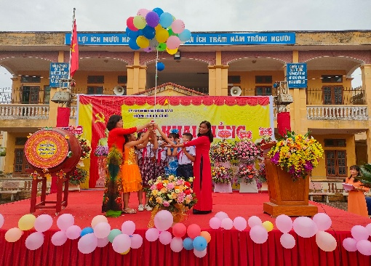
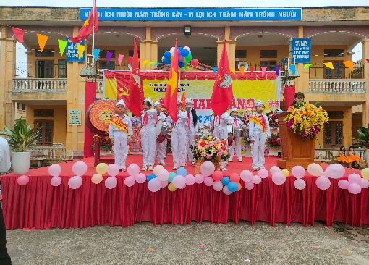
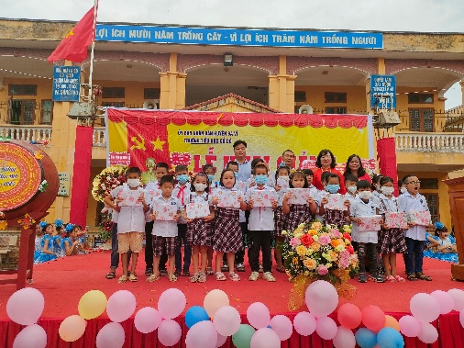
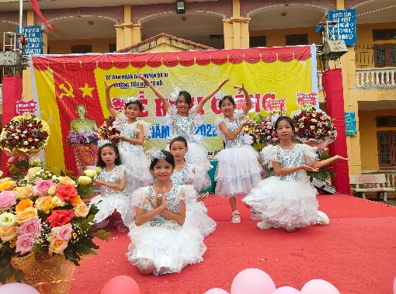
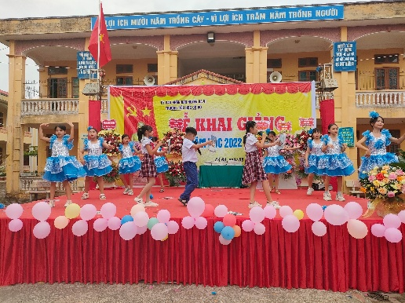
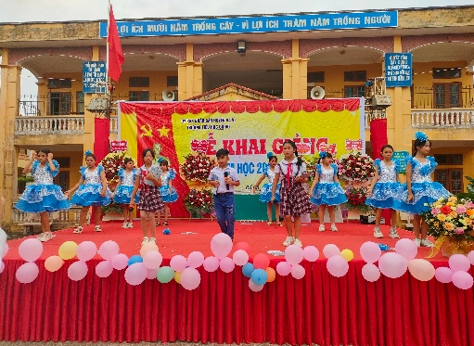

Hình 1: Hình ảnh học sinh tham gia Lễ khai giảng năm học mới và
Lễ phát động Chủ đề năm học

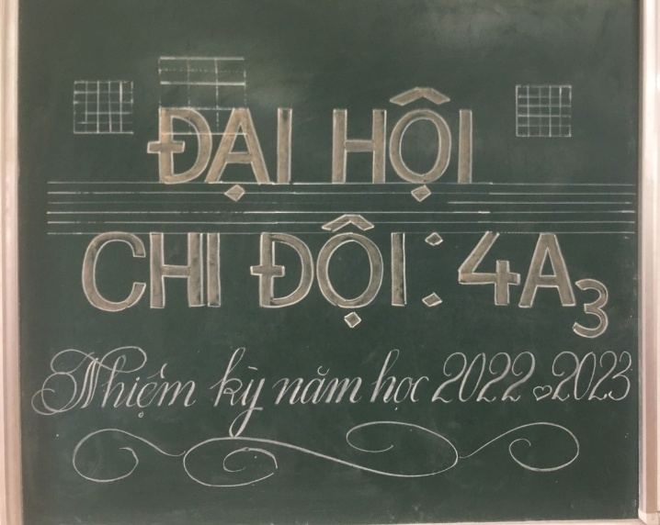
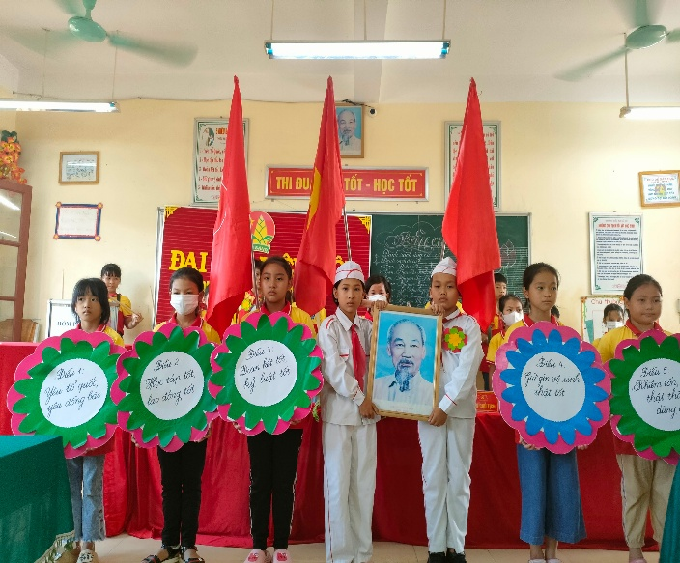
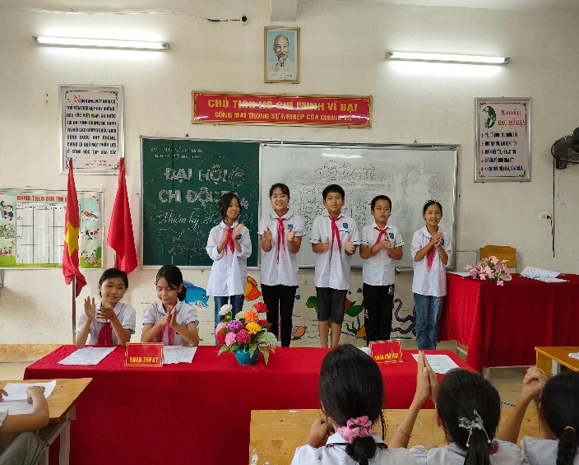
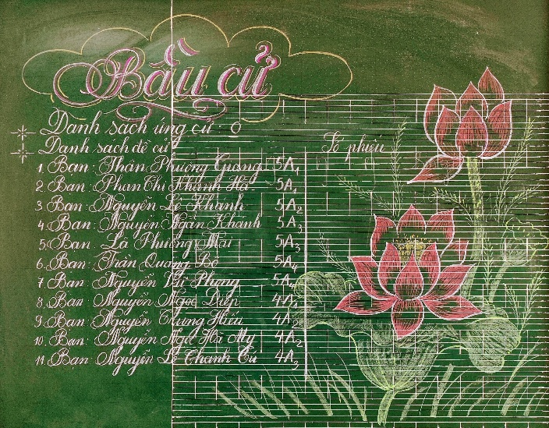
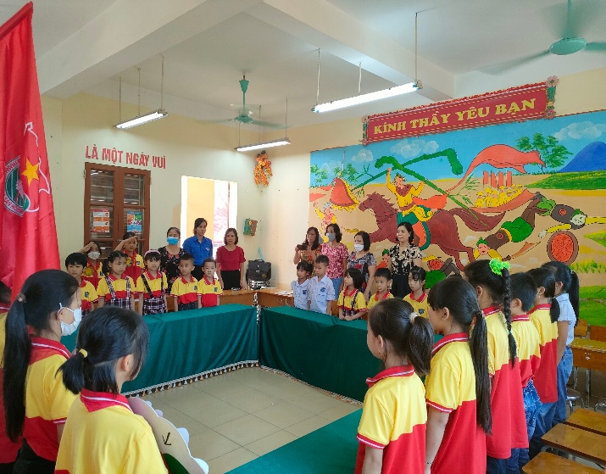
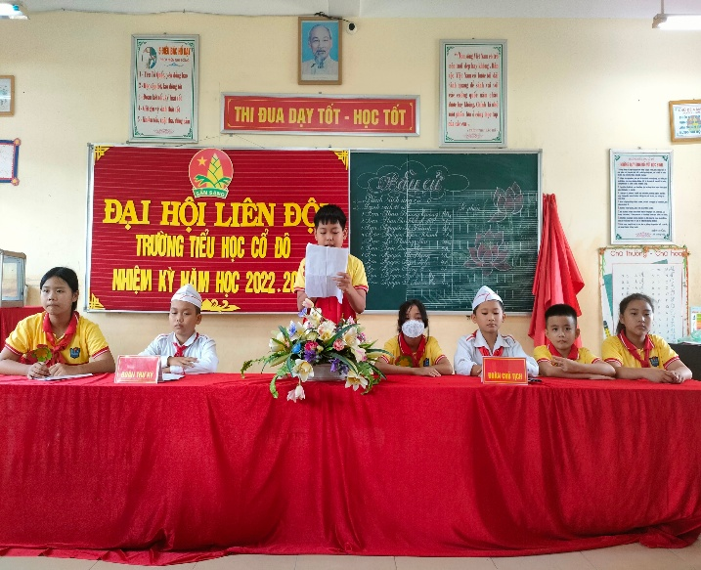

Hình 2: Học sinh tham gia Đại hội Chi đội và đại hội Liên đội

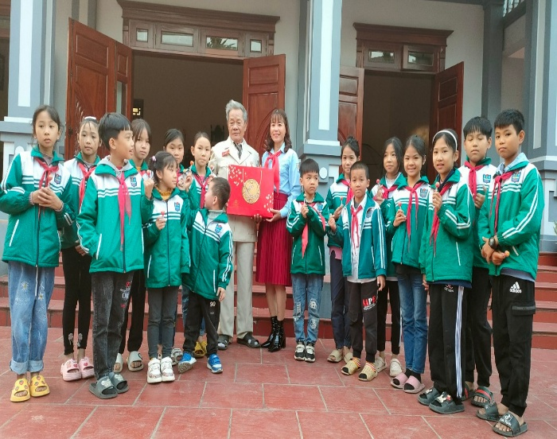
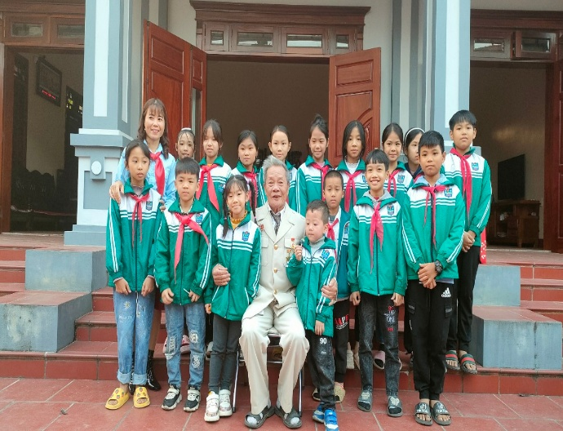
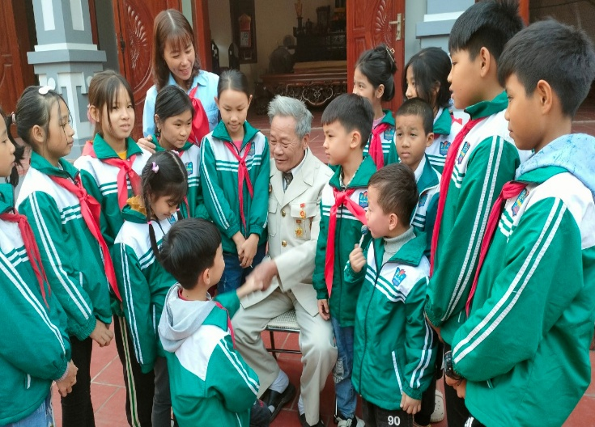
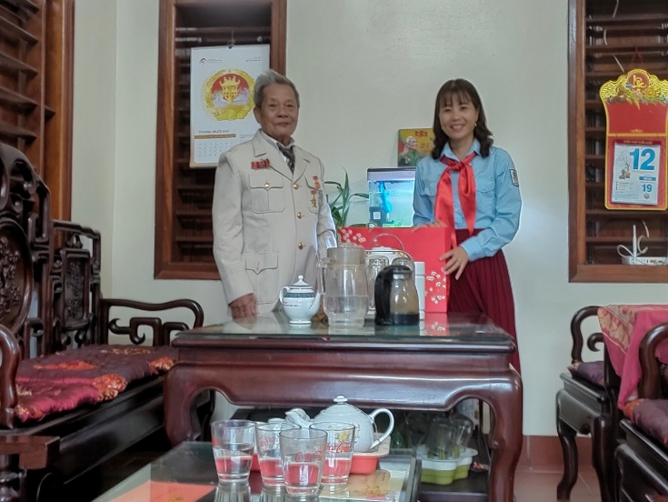

Hình 3: Hình ảnh hành trình tìm về ‘‘Địa chỉ đỏ” tại nhà
Ông Lê Ngọc Loan thôn Viên Châu, xã cổ Đô
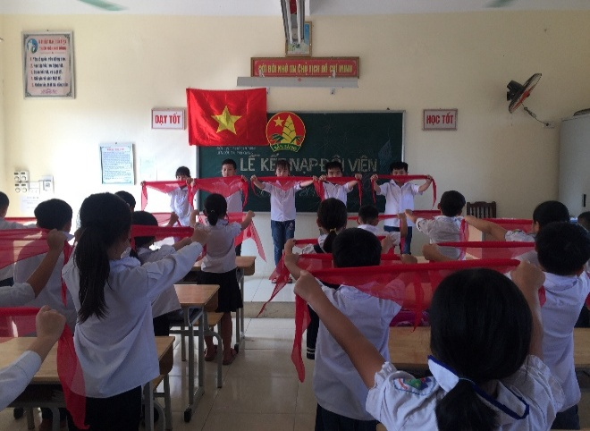
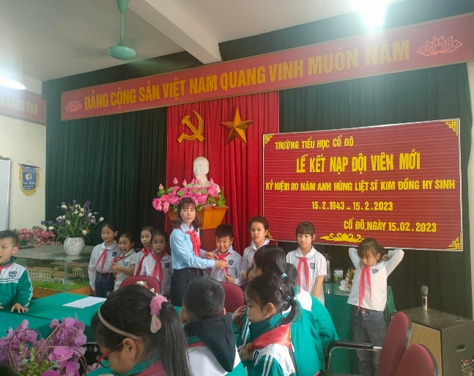

Hình 4: Học sinh trong buổi Lễ kết nạp Đội viên nhân kỷ niệm 80 năm anh hùng liệt sỹ Kim Đồng hy sinh

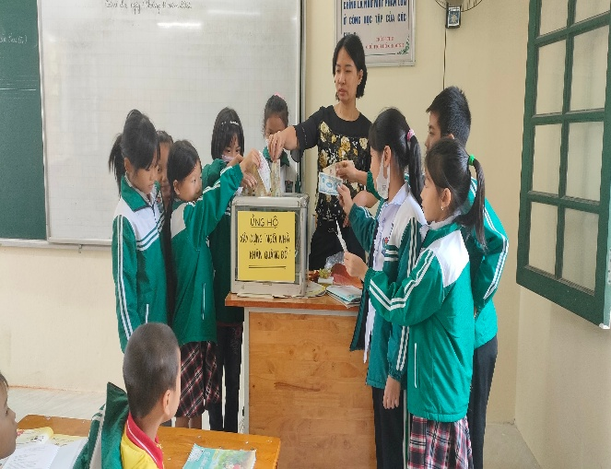
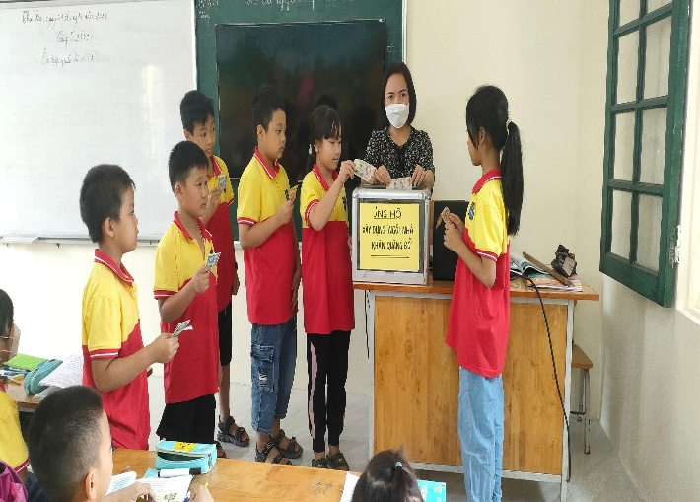

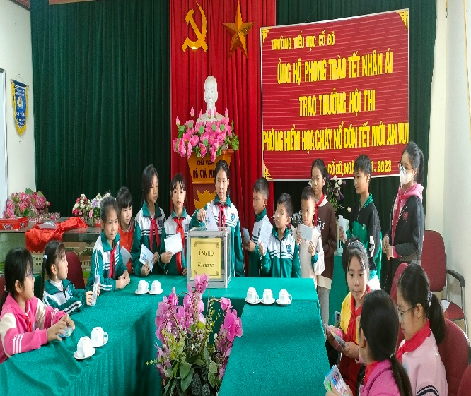
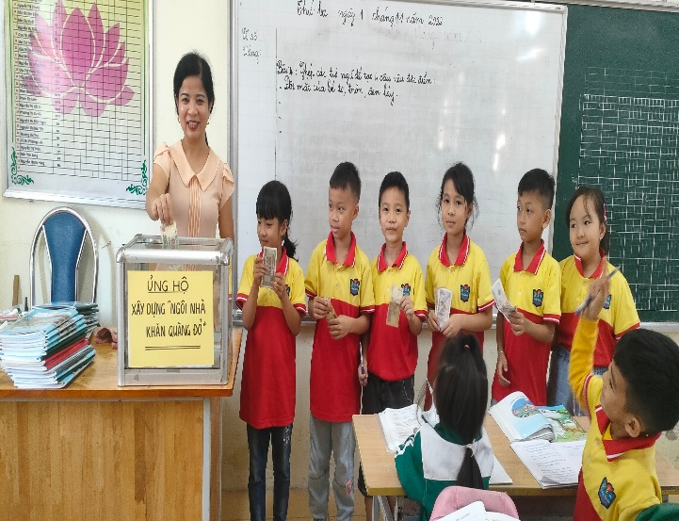

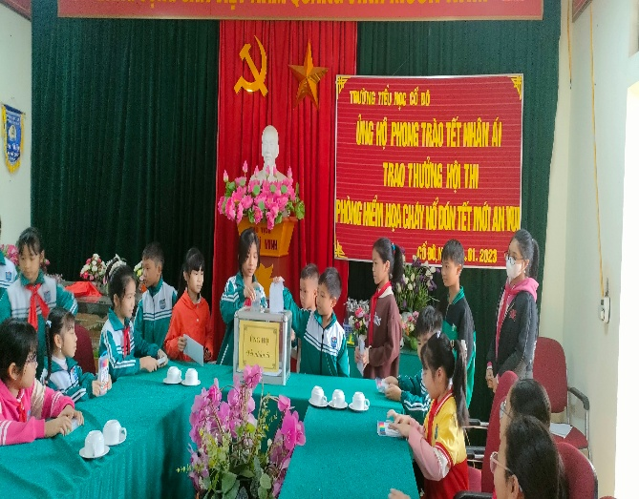
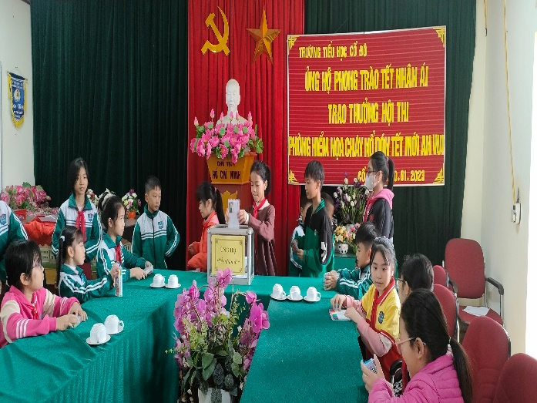

Hình 5: Hình ảnh các em học sinh tham gia ủng hộ phong trào xây dựng
“Ngôi nhà khăn quàng đỏ” và “Tết nhân ái”

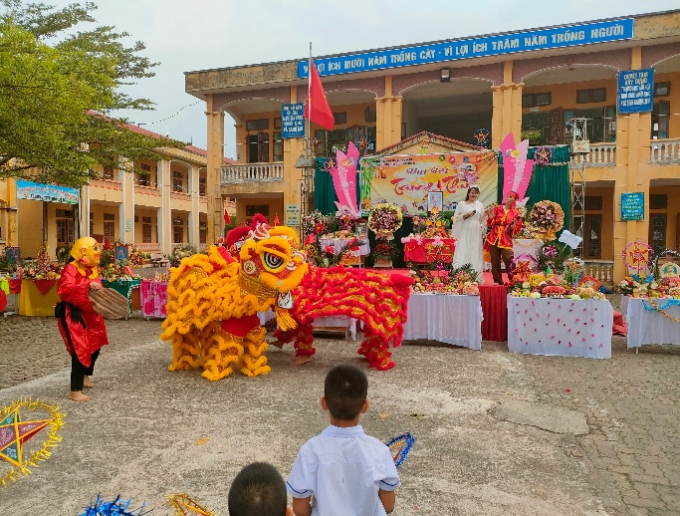
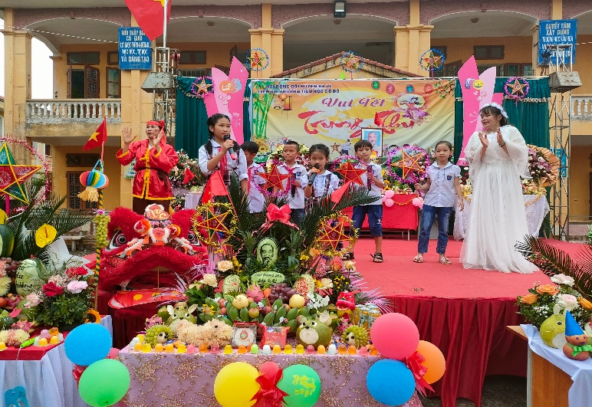

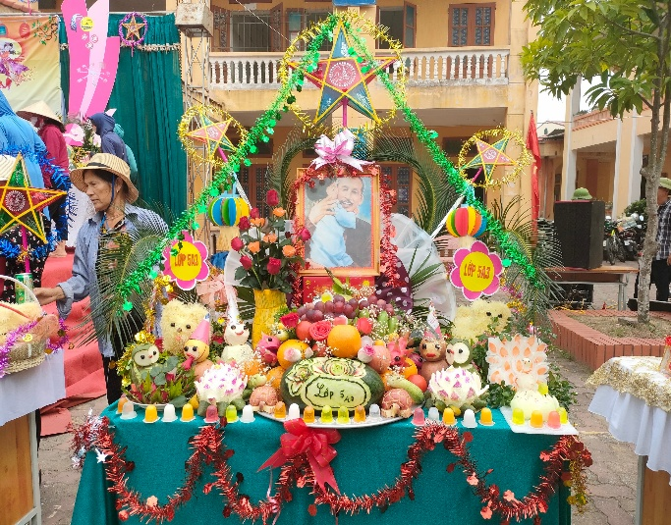
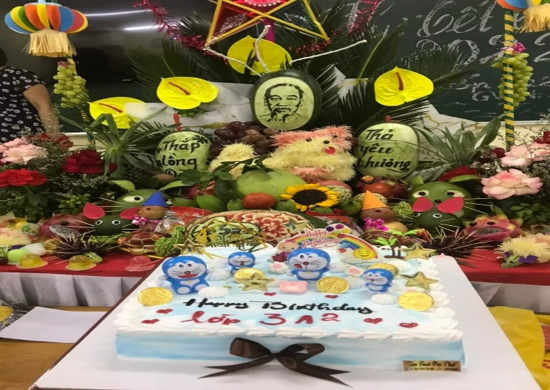

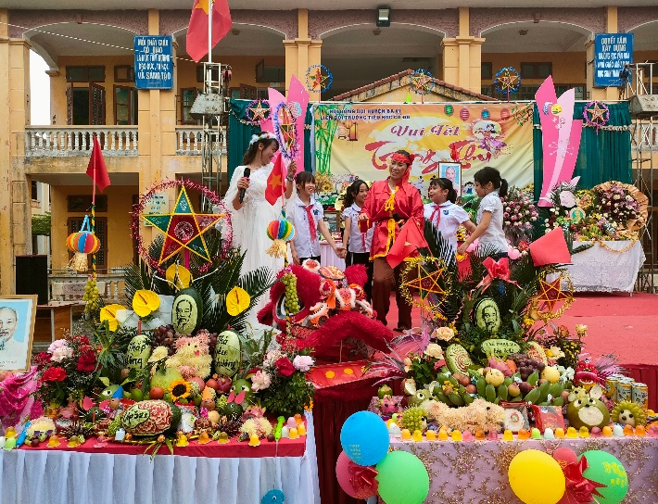
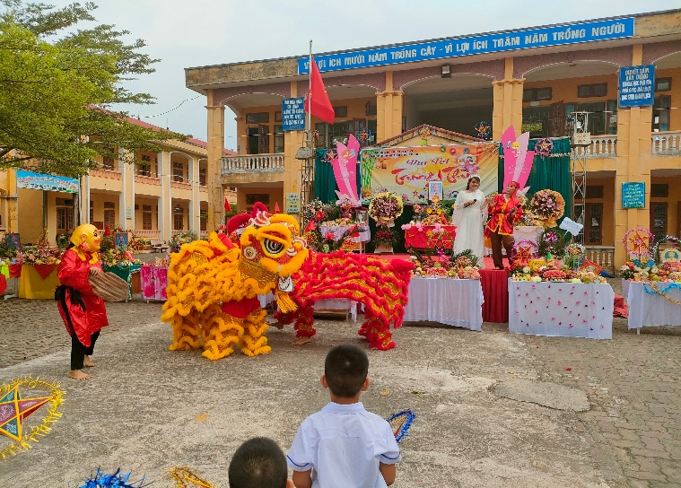

Hình 6: Hình ảnh các em học trong ngày “Tết trung thu”
và hội thi “trang trí mâm ngũ quả”
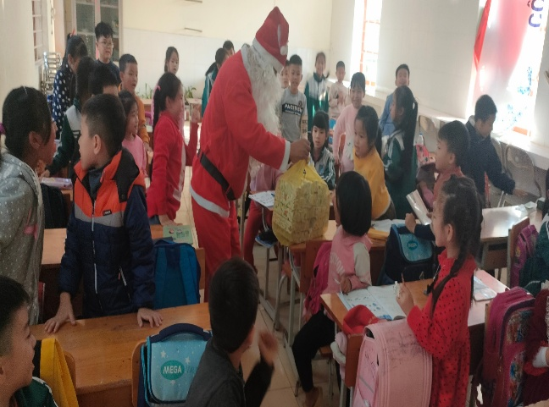
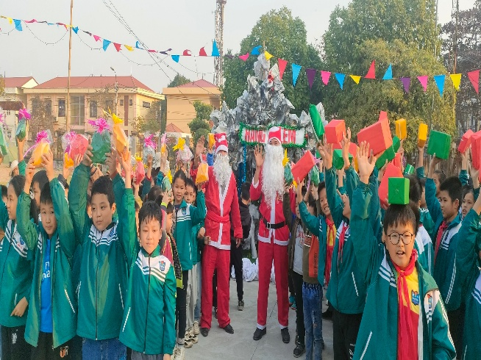

Hình 7: Hình ảnh các em học sinh trong ngày Lễ giáng sinh “Tết noel”
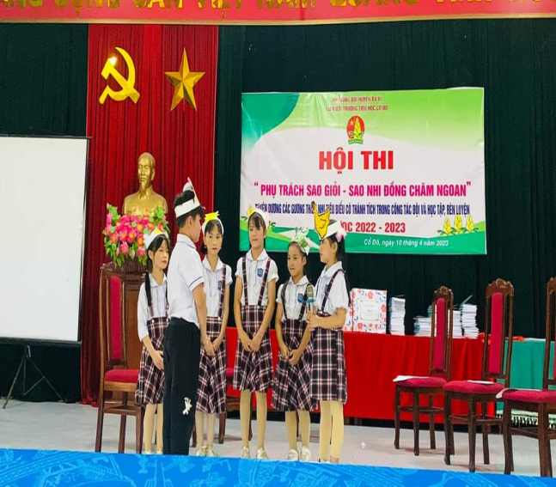
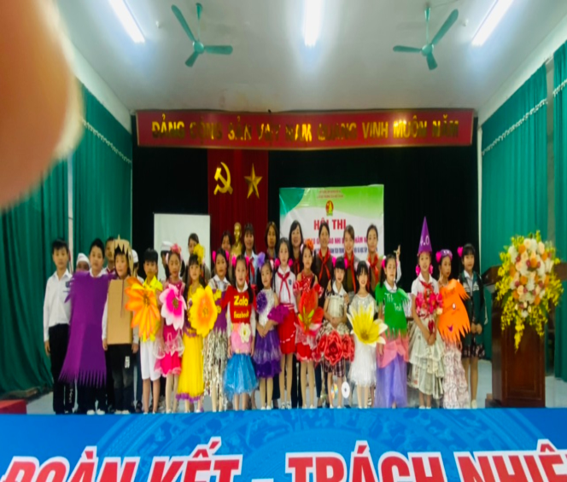

Hình 8: Hội thi “Phụ trách Sao giỏi - Sao Nhi đồng chăm ngoan”
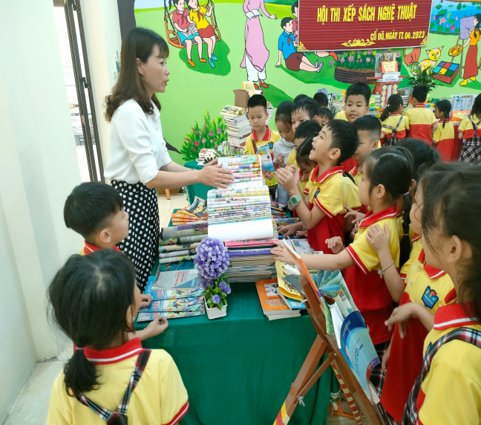
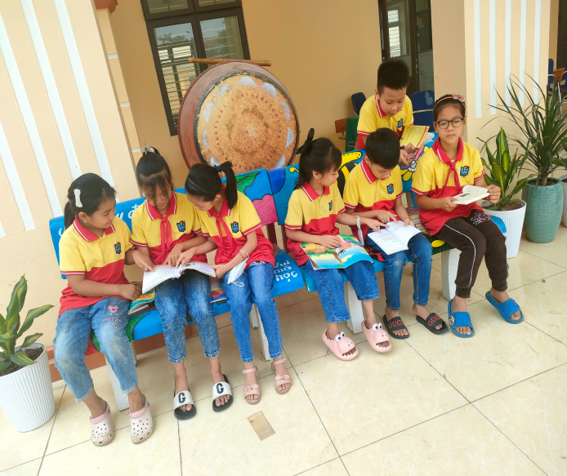

Hình 9: Học sinh tham gia đọc sách thư viện

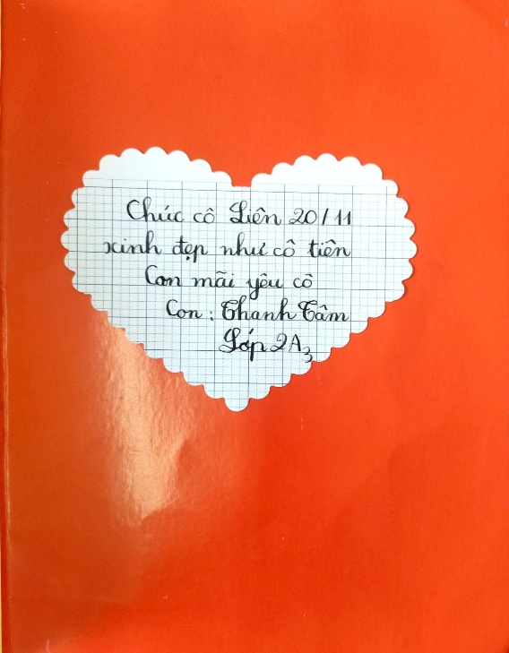
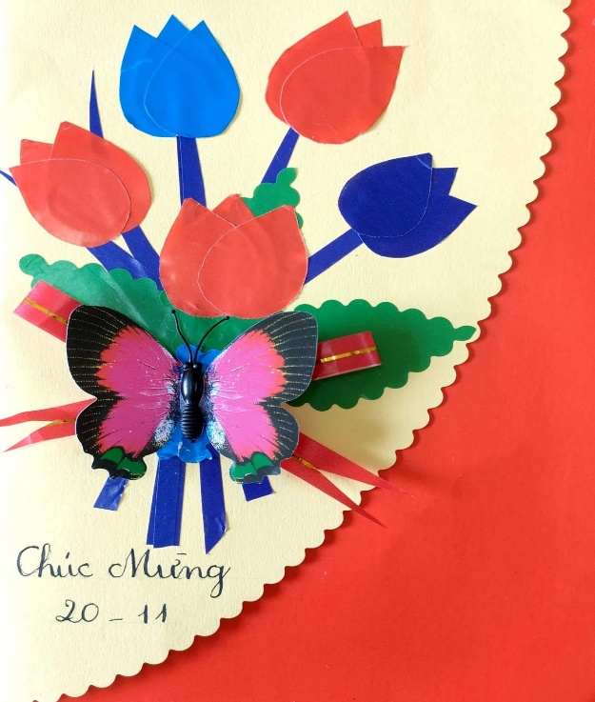

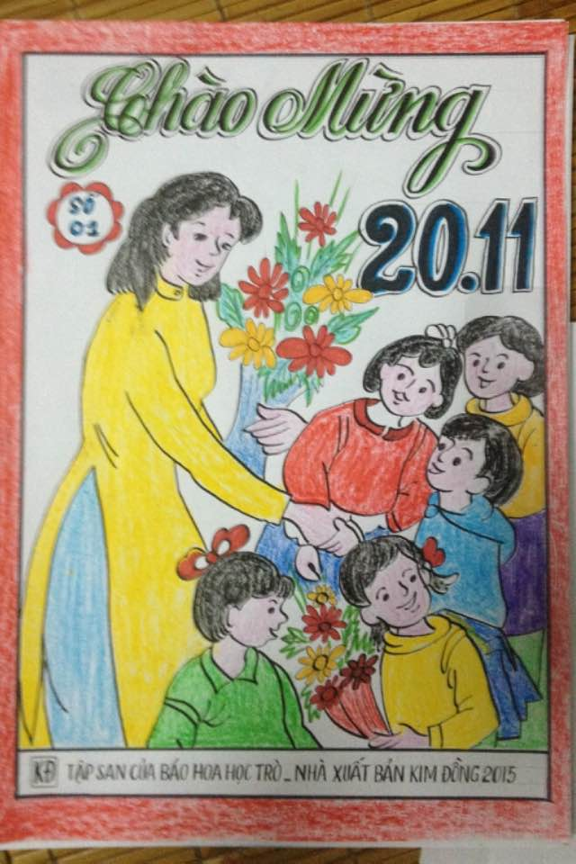
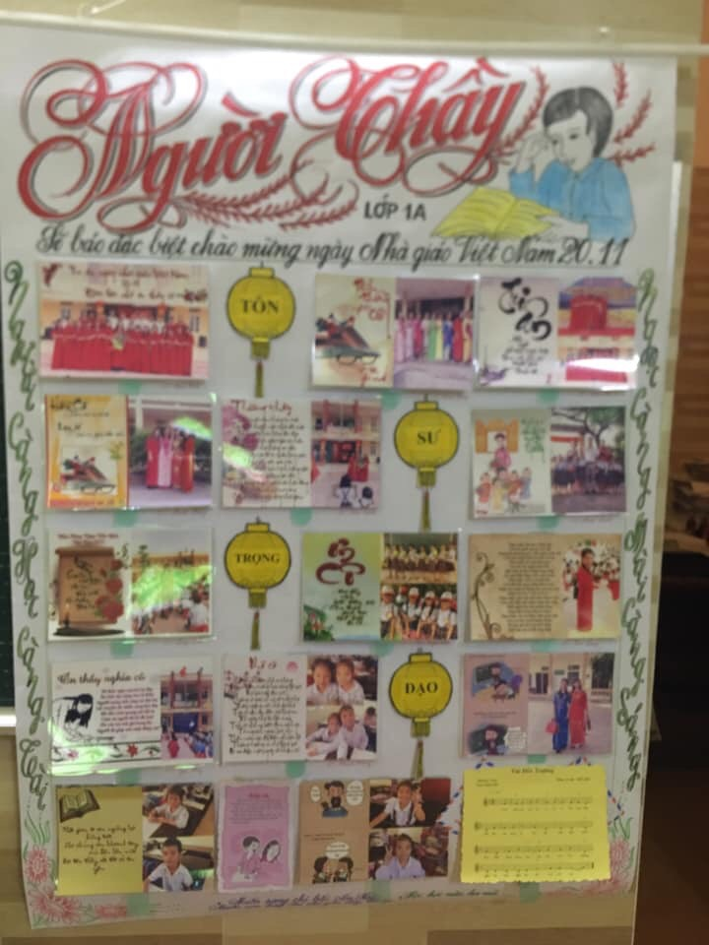

Hình 10: Sản phẩm khéo tay trong hội thi báo tường, báo ảnh và trang trí thiếp chúc mừng chào mừng ngày NGVN 20/11

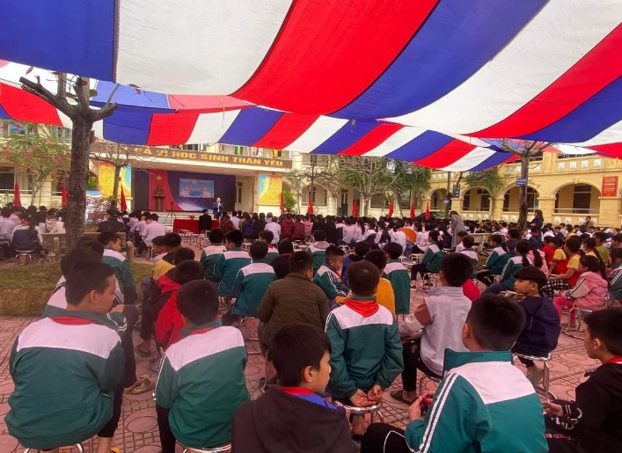
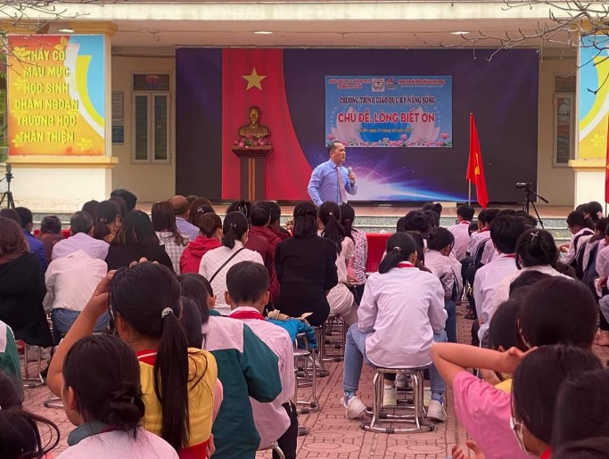

Hình 11: Hình ảnh học sinh tham gia học Kĩ năng sống chủ đề
“Lòng biết ơn”
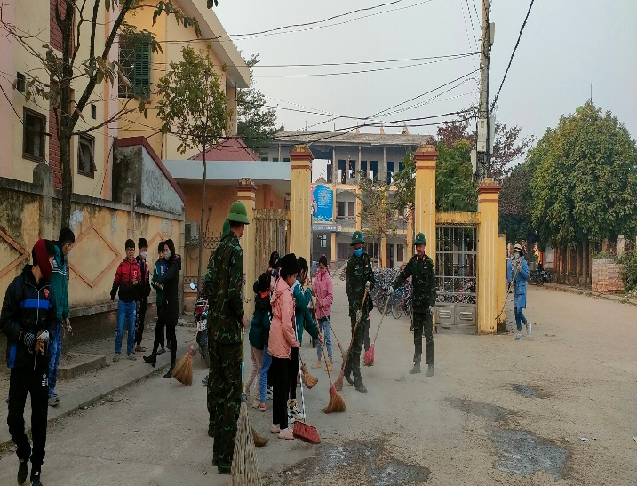
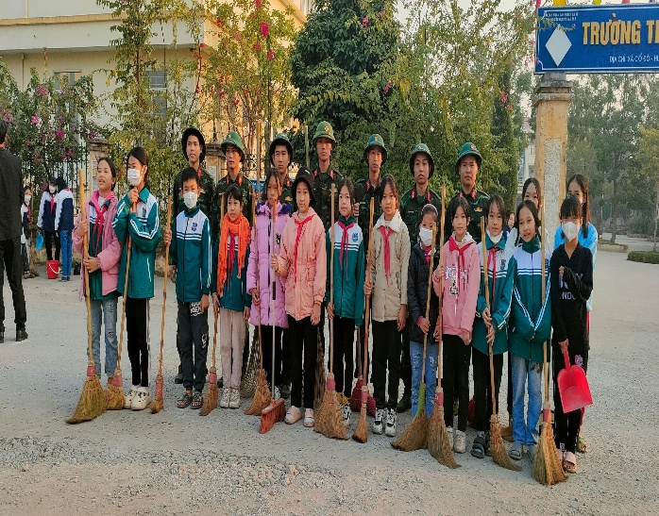
Hình 12: Hình ảnh học sinh tham gia vệ sinh cùng Lữ đoàn 249
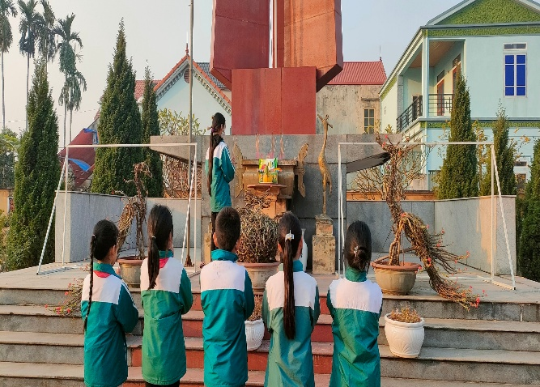
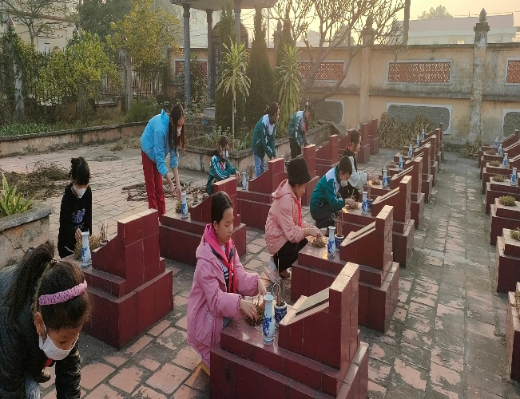

Hình 13: Học sinh chăm sóc, làm cỏ, vệ sinh, thắp nến tri ân tại
Nghĩa trang liệt sĩ
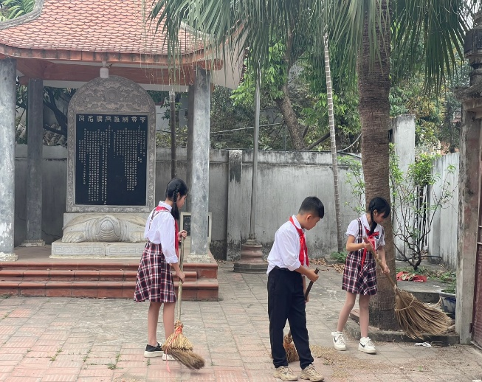
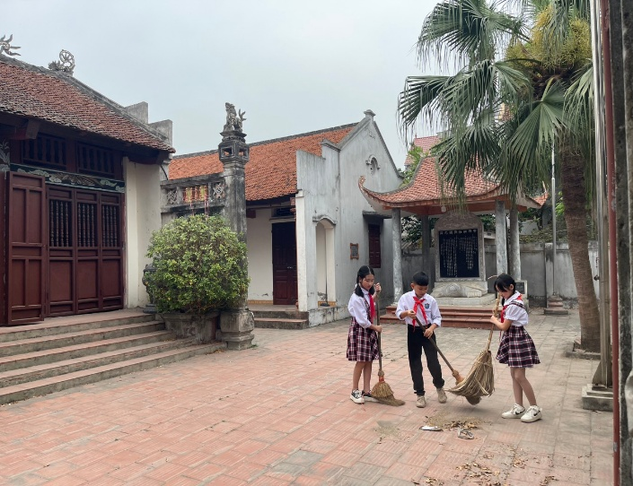

Hình 14: Học sinh tham gia quét dọn, vệ sinh Nhà thờ “Nguyễn Sư Mạnh
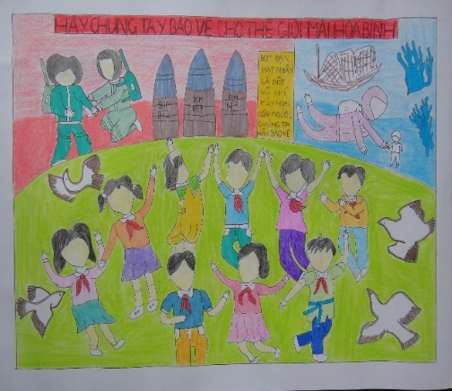
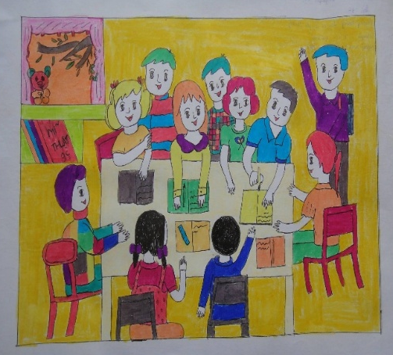

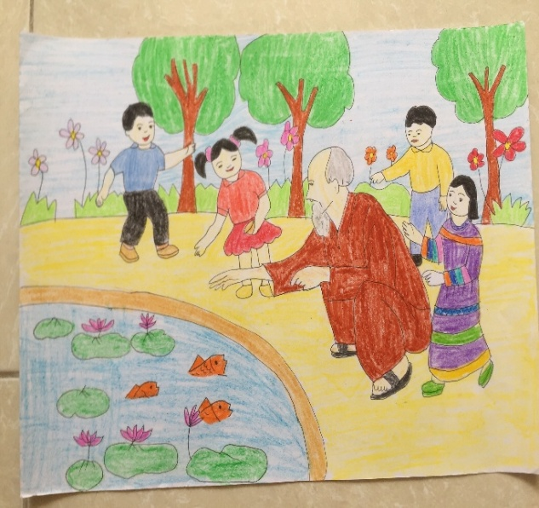
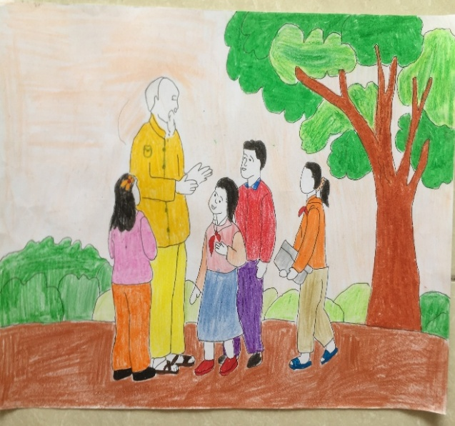

Hình 15: Một số hình ảnh học sinh tham gia vẽ tranh “Hà Nội trong em”
Và ngày “Sinh nhật Bác Hồ”
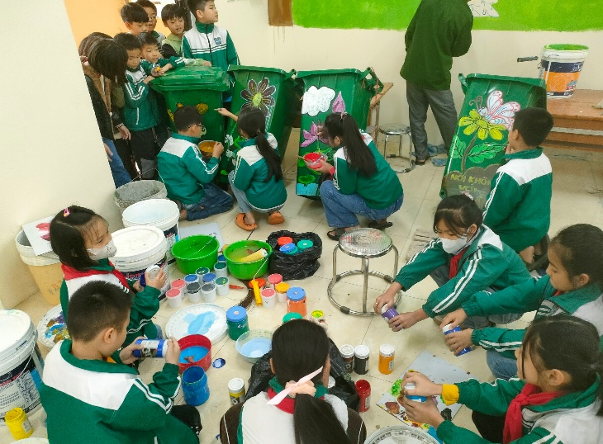
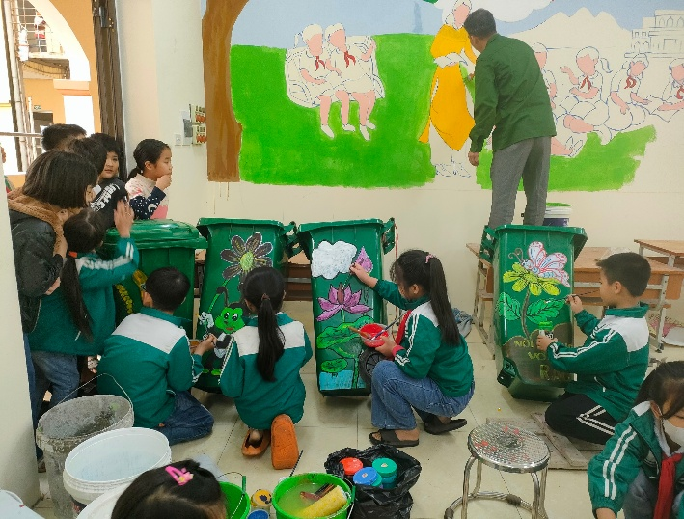

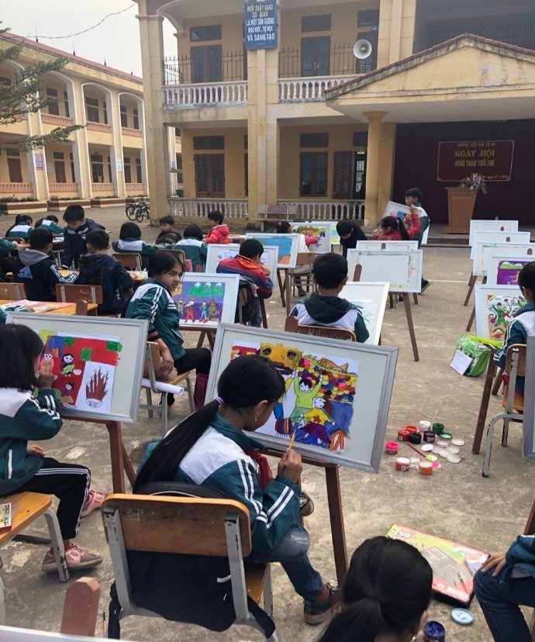
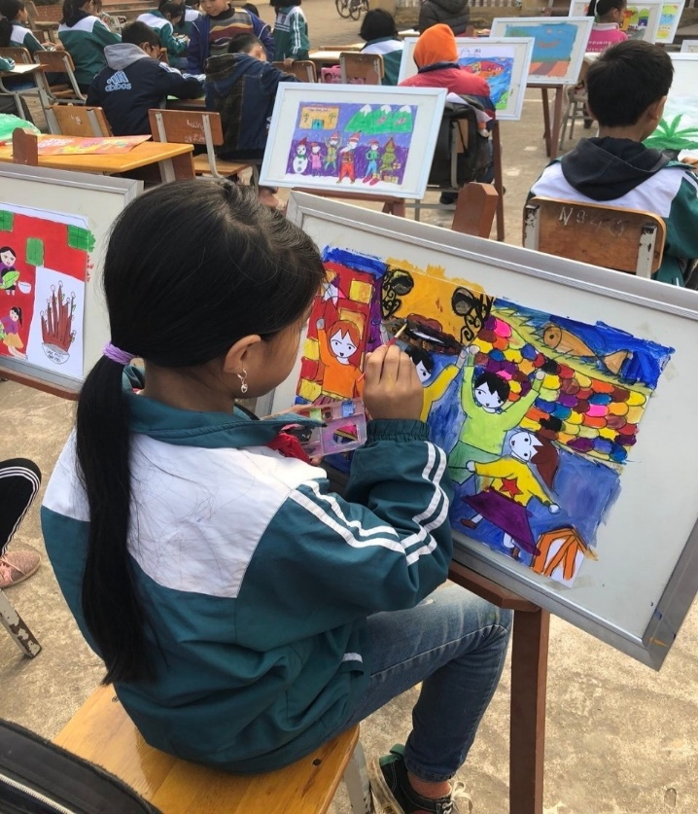

Hình 16: Hình ảnh học sinh tham gia vẽ tranh trang trí trường học
Xanh - sạch - đẹp
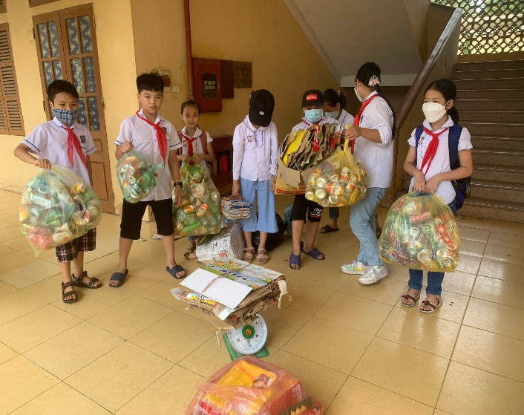
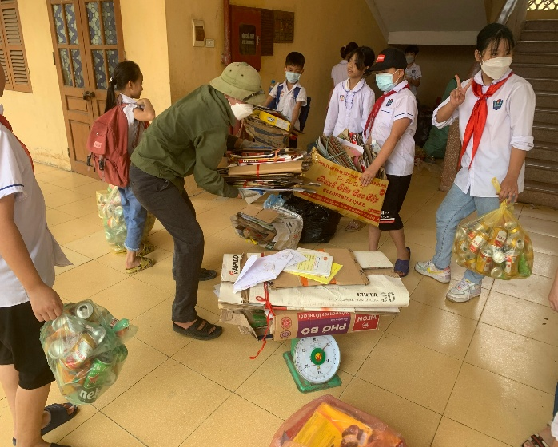

Hình 17: Học sinh thu gom Kế hoạch nhỏ
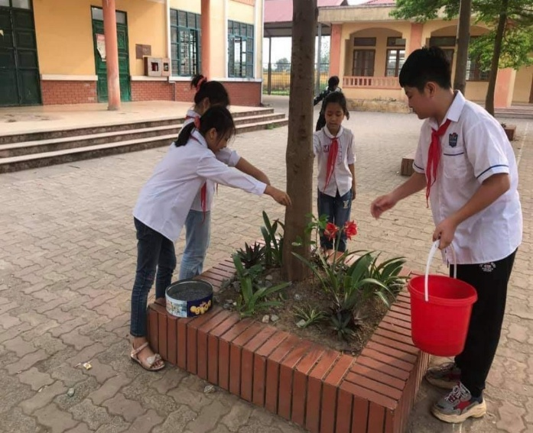
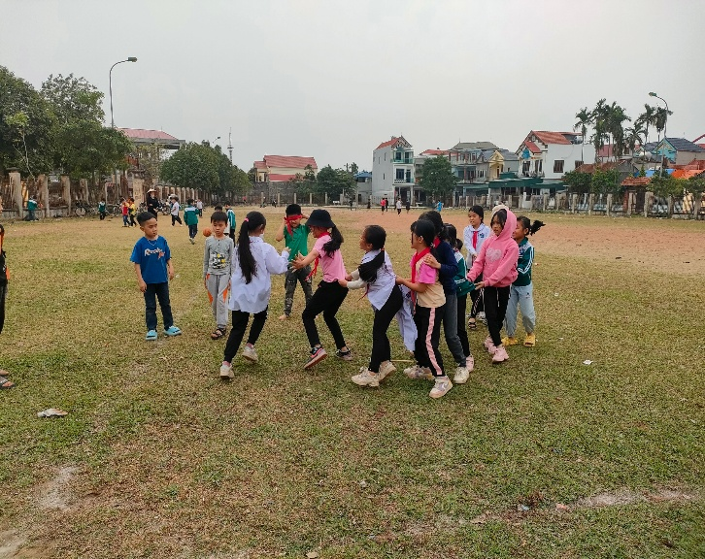

v

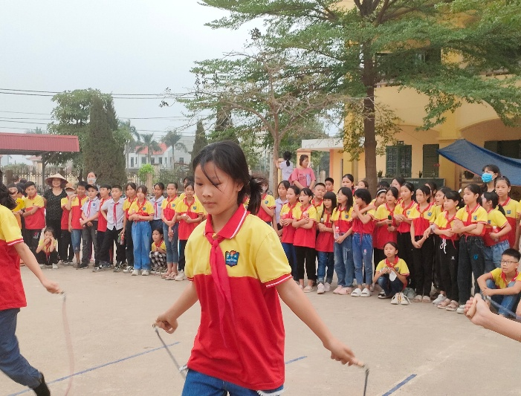
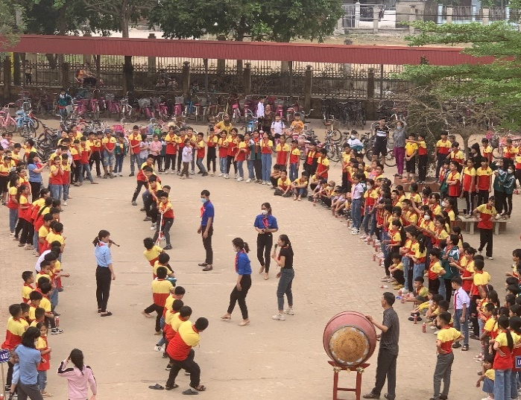

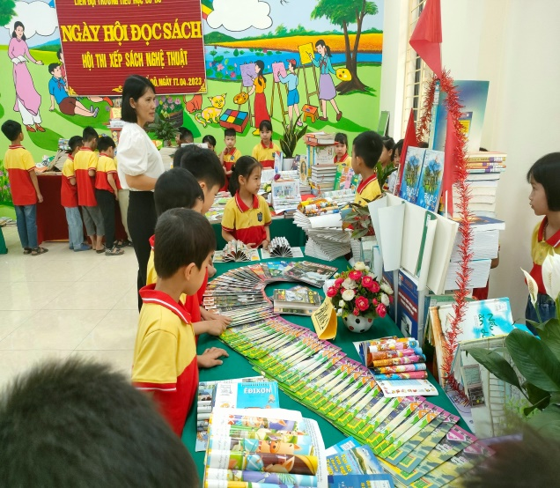
Hình 18:Hình ảnh học sinh tham gia chăm sóc công trình Măng non, vui chơi các trò chơi dân gian
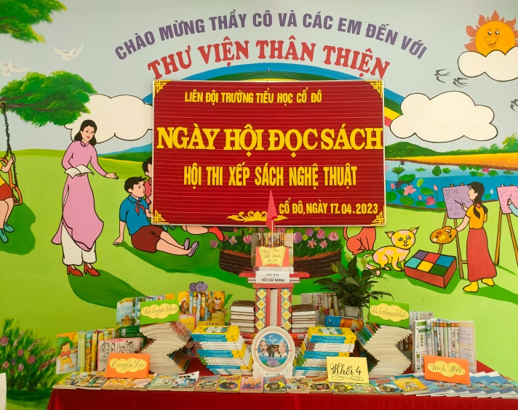
Hình 19: Hội thi “Xếp sách nghệ thuật”

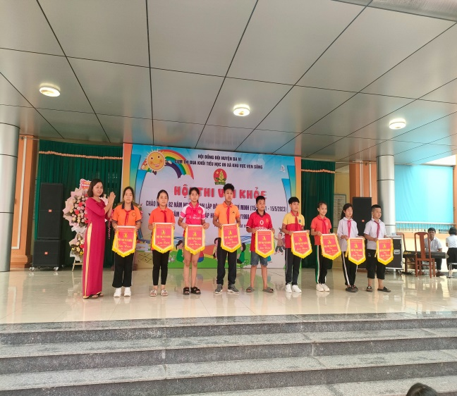
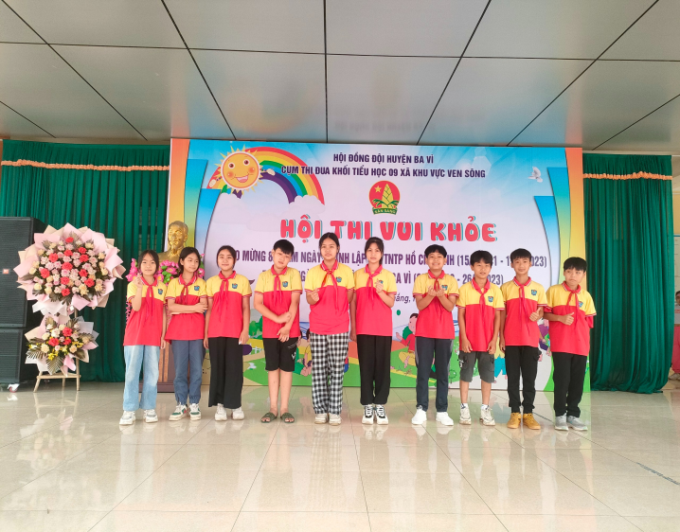
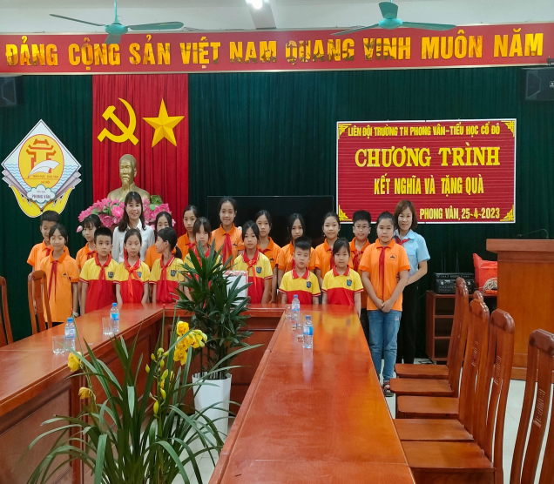
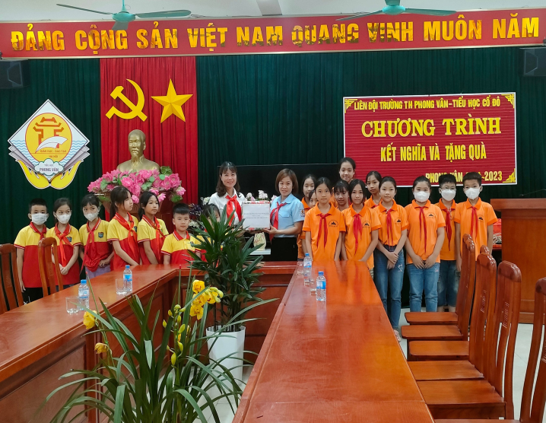
Hình 20: Chương trình Giao lưu, kết nghĩa tặng quà với Liên đội trường TH Phong Vân

Hình 21: Hội thi “Vui khoẻ” cụm 9 xã ven sông
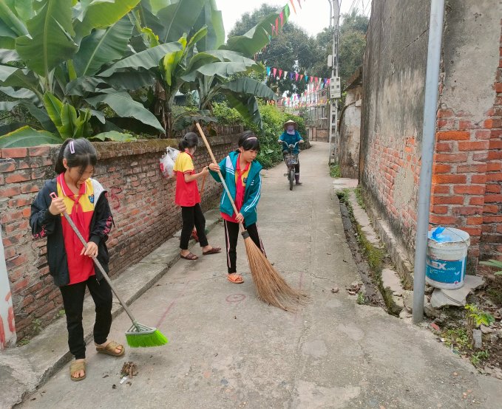
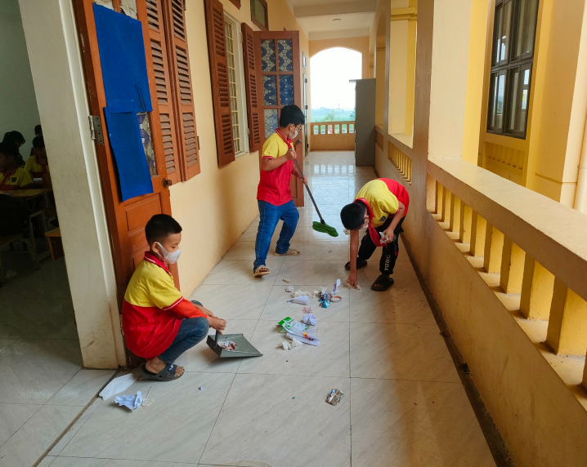
Hình 22: Học sinh tham gia vệ sinh trường lớp, đường làng ngõ xóm

